Die Europäische Ermittlungsanordnung
Richtlinie 2014/41/EU des Europäischen Parlaments und des Rates vom 3. April 2014 über die Europäische Ermittlungsanordnung in Strafsachen
Auswahl von Fallstudien – Leitfaden für Schulungsleiter

Verfasst von:
Daniel Constantin Motoi
Richter,
Gericht erster Instanz, 4. Bezirk, Bezirksgericht Bukarest, Bukarest

Inhaltsverzeichnis

A. Fallstudien 1
I. Fallszenario 1; Fragen 1
II. Aufgaben 2
III. Fallszenario 2; Fragen 3

B. Zusätzliche Hinweise für die Schulungsleiter zu den Fällen 5

C. Methodisches Konzept 6
I. Grundidee und Kernthemen 6
II. Arbeitsgruppen und Aufbau des Seminars 7
III. Zusätzliches Material 8

D. Lösungen 9

Anhang Schritt-für-Schritt-Lösungen 23

Die Europäische Ermittlungsanordnung

A. I. Fallszenario 1:
Um in einer strafrechtlichen Untersuchung Beweise zu erheben, muss ein rumänischer Staatsanwalt Folgendes tun:
- per Videokonferenz einen Zeugen vernehmen, der derzeit in Bulgarien lebt,
- eine Hausdurchsuchung bei einem in Österreich lebenden Tatverdächtigen anordnen und,
- Informationen über ein polnisches Bankkonto desselben Tatverdächtigen erlangen.

Fragen:
- Welches Rechtsinstrument der justiziellen Zusammenarbeit steht der rumänischen Staatsanwaltschaft zur Verfügung, um Beweise aus dem Ausland zu erheben?
- Was ist, wenn der Zeuge in Dänemark oder in Irland lebt? Macht es einen Unterschied für das in diesem Fall anzuwendende Rechtsinstrument?
- Was ist, wenn der Staatsanwalt den Zeugen in Bulgarien vorladen will, um ihn in Rumänien zu vernehmen? Wird die Richtlinie 2014/41/EU dennoch anwendbar sein?
- Wie viele EEA hat der rumänische Staatsanwalt für diesen Fall zu erlassen? Geben Sie die Gründe für Ihre Antwort an.

A. II. Aufgaben:
Finden Sie die folgenden zuständigen Vollstreckungsbehörden für eine EEA (allgemeine Strafsachen):
1. Eine zuständige deutsche Anordnungsbehörde möchte eine Hausdurchsuchung bei einem Tatverdächtigen durchführen, der sich in Brüssel, Belgien, aufhält.
Zuständige Behörde:
Sprache:

2. Eine zuständige französische Anordnungsbehörde möchte einen Zeugen, der in Vigo, Spanien, wohnt, per Videokonferenz vernehmen.
Zuständige Behörde:
Sprache:

3. Eine zuständige spanische Anordnungsbehörde möchte einen in Athen, Griechenland, lebenden Sachverständigen vernehmen.
Zuständige Behörde:
Sprache:

4. Eine zuständige rumänische Anordnungsbehörde möchte den Telekommunikationsverkehr eines Tatverdächtigen, der sich in Frankreich aufhält, ohne technische Unterstützung abhören.
Zuständige Behörde:
Sprache:

A. III. Fallszenario 2:
Im März 2020 wurde in Rumänien ein Ermittlungsverfahren gegen die Täter A.W. (deutscher Staatsangehöriger), J.P. und J.L. (rumänische Staatsangehörige) eingeleitet, weil sie zwei Diebstähle aus Geldautomaten in Constanta, Rumänien, begangen haben sollen (Az. 1200/P/2020). Die rumänischen Justizbehörden haben festgestellt, dass in der Nacht vom 27.2.2020 gegen 2.00 Uhr und in der Nacht vom 9.3.2020, gegen 3.20 Uhr, A.W. (deutscher Staatsangehöriger, geboren am 6.6.1955 in Stuttgart, Deutschland), J.P. (rumänischer Staatsangehöriger, geboren am 25.3.1977) und J.L. (rumänischer Staatsangehöriger, geboren am 24.6.1978) unter Verwendung von geeignetem Werkzeug und mit Gesichtsmasken zwei Diebstähle aus Geldautomaten im Bulevardul Republicii, Constanta, Rumänien, begangen haben und dabei ca. 478.000 RON (ca. 100.000 Euro) entwendet haben.
J.P. und J.L. wurden von der Polizei identifiziert und gefasst, aber A.W. konnte am 10.3.2020 mit einem Privatfahrzeug mit Ziel Stuttgart, Deutschland, fliehen. Der gestohlene Geldbetrag wurde von der Polizei noch nicht gefunden, und die Ermittler gehen davon aus, dass er möglicherweise von A.W. mitgenommen wurde.
J.P. und J.L. wurden der Begehung der beiden oben genannten Diebstähle beschuldigt und mit Beschluss des erstinstanzlichen Gerichts Constanta vom 11.3.2020 für 30 Tage vorläufig festgenommen. Sie haben die Begehung der Straftaten auch eingeräumt und wollen eine Einigung mit der Staatsanwaltschaft erzielen.
Die Staatsanwaltschaft beim erstinstanzlichen Gericht Constanta, die für die Ermittlungen in diesen Straftaten zuständig ist, hat festgestellt, dass A.W. deutscher Staatsbürger ist und in Stuttgart, Siemensstraße, Postleitzahl 70469, Deutschland, wohnt.
Außerdem gelang es der Staatsanwaltschaft beim erstinstanzlichen Gericht Constanta, den Zeugen T. J., einen österreichischen Staatsbürger, der derzeit in Wien, Gerhard-Bronner Straße, PLZ 1100, Österreich, wohnt, zu identifizieren (der Zeuge befand sich in diesem Zeitraum im Urlaub in Rumänien und sah alle drei Täter in der Nacht des 27.2.2020 in der Nähe des Geldautomaten im Bulevardul Republicii, Constanta, nur wenige Minuten vor der Begehung des Diebstahls ohne Gesichtsmasken in der Nähe eines Autos mit deutschen Kennzeichen).
Nach Erhebung aller Beweise in Rumänien beantragte die Staatsanwaltschaft beim erstinstanzlichen Gericht Constanta am 15.3.2020 die Genehmigung zur Hausdurchsuchung bei A.W. in Stuttgart. Dem Antrag wurde noch am selben Tag vom zuständigen Richter durch die Entscheidung 111/UP/P/15.03.2020 stattgegeben.
Außerdem möchte der zuständige Staatsanwalt T.J. per Videokonferenz als Zeugen in dem Fall vernehmen.
Fragen:
- Finden Sie die zuständige deutsche Behörde, an die sich die rumänische Justizbehörde für die Hausdurchsuchung bei A.W. wenden muss.
- Finden Sie die zuständige österreichische Behörde, die der rumänischen Justizbehörde helfen wird, den Zeugen per Videokonferenz zu vernehmen.
- In welchen Sprachen werden die EEA von der Anordnungsbehörde an die beiden zuständigen Vollstreckungsbehörden gesendet?
- Füllen Sie die EEA betreffend die Hausdurchsuchung in Deutschland und die EEA betreffend die Vernehmung per Videokonferenz in Österreich aus.
- Was wird die zuständige Vollstreckungsbehörde nach Erhalt einer EEA von der Anordnungsbehörde tun? Welche Verpflichtungen hat sie?

Teil B. Zusätzliche Hinweise für die Schulungsleiter zu den Fällen

A. I. Fallszenario 1:
Die zuständige Anordnungsbehörde wird geändert und durch eine zuständige Justizbehörde aus dem MS ersetzt, in dem das Seminar stattfindet, außer im Fall von Dänemark und Irland. Ist einer der vollstreckenden MS das Land, in dem das Seminar stattfindet, wird er entsprechend durch Rumänien als vollstreckender MS ersetzt.

A. III. Fallszenario 2:
- Die erlassende zuständige Justizbehörde wird geändert und durch eine zuständige Justizbehörde aus dem MS ersetzt, in dem das Seminar stattfindet, außer im Fall von Dänemark und Irland.
- Infolgedessen werden die Angaben zum Fall entsprechend angepasst, wobei Details aus dem Land, in dem das Seminar stattfindet, angegeben werden (die Orte, an denen die Straftaten begangen wurden, ein Aktenzeichen, eine nationale zuständige Justizbehörde, die die vorläufige Festnahme der Verdächtigen J.P. und J.L. vornimmt und eine Hausdurchsuchung nach nationalem Recht anordnet).
- Bei einer Änderung für andere MS mit Ausnahme von Deutschland und Österreich bleibt A.W. deutscher und T.J. österreichischer Staatsbürger, während J.P. und J.L. Staatsbürger des Landes sind, in dem das Seminar stattfindet.
- Im Falle Deutschlands als erlassende Justizbehörde wird A.W. rumänischer Staatsbürger sein, wohnhaft in Bukarest, Regina Elisabeta Boulevard, Postleitzahl 050013, Rumänien, und J.P. und J.L. werden deutsche Staatsbürger sein).
- Im Falle Österreichs als Anordnungsbehörde bleibt A.W. wie im Fallszenario (ein deutscher Staatsbürger), und J.P. und J.L. sind österreichische Staatsbürger. Der Zeuge T.J. ist rumänischer Staatsbürger und wohnt in Bukarest, Unirii Boulevard, Postleitzahl 040090, Rumänien.
- Infolgedessen werden die in den Fragen 1, 2 und 4 genannten Behörden entsprechend ersetzt.
Teil C. Methodisches Konzept

- Grundidee und Kernthemen
Die Idee dieses Schulungsmaterials ist es, Gerichtsbedienstete aus den Mitgliedstaaten mit den auf europäischer Ebene verfügbaren Rechtsinstrumenten für die justizielle Zusammenarbeit im Hinblick auf die Beweiserhebung im Ausland vertraut zu machen.
Sehr oft stehen Gerichtsbedienstete vor der Schwierigkeit, das geeignete Rechtsinstrument für die justizielle Zusammenarbeit zu finden und anzuwenden.
Nach der Bestimmung des anwendbaren Rechtsinstruments sind Gerichtsbedienstete mit administrativen Aufgaben befasst, die vom Ausfüllen des in dem Rechtsinstrument geforderten Formblatts über die Bestimmung der zuständigen Behörde, an die das Formblatt zu senden ist, bis hin zur Übersetzung des Formblatts und zur Anforderung oder Übermittlung zusätzlicher Informationen zur justiziellen Zusammenarbeit reichen.
Aus diesen Gründen werden in den Seminaren die folgenden Hauptaspekte behandelt:
1. Anwendungsbereich der Richtlinie 2014/41/EU des Europäischen Parlaments und des Rates vom 3. April 2014 über die Europäische Ermittlungsanordnung in Strafsachen.
2. Kennenlernen der allgemeinen Struktur der Richtlinie 2014/41/EU.
3. Beziehung zwischen der Richtlinie 2014/41/EU und anderen auf europäischer Ebene verfügbaren Rechtsinstrumenten für die justizielle Zusammenarbeit im Hinblick auf die Erhebung von Beweismitteln aus dem Ausland.
4. Vermittlung des Inhalts der EEA sowie der nötigen Kenntnisse für das Ausfüllen einer EEA.
5. Sensibilisierung der Teilnehmer für die weiteren Entwicklungen auf europäischer Ebene in Bezug auf die Richtlinie 2014/41/EU (Verfügbarkeit von Leitlinien, gemeinsamen Vermerken, Berichten, insbesondere auf der Website des EJN).
6. Administrative Details: Wie sollte eine Anordnungsbehörde in einer bestimmten Situation vorgehen? Wo kann eine Anordnungsbehörde die elektronische Version der in der Richtlinie vorgesehenen Formblätter finden? Welche Sprache ist zu verwenden? Wo kann die Anordnungsbehörde die zuständige Behörde des Vollstreckungsmitgliedstaats finden, an die das Ersuchen zu richten ist?

- Arbeitsgruppen und Aufbau des Seminars
Das Seminar beginnt mit einer kurzen Präsentation (PowerPoint), in der die wichtigsten Merkmale der Richtlinie 2014/41/EU über die EEA vorgestellt werden – Verhältnis zu anderen Rechtsinstrumenten (insbesondere RH-Instrumente zur Beweiserhebung), Begriffsbestimmungen, Anwendungsbereich, Übermittlung der EEA, Anerkennung und Vollstreckung, Ablehnungsgründe, alternative Maßnahmen, Fristen, Rechtsmittel, Aufschub, Informationspflicht, Verhältnis zu anderen Rechtsinstrumenten (ca. 20 Min.).
Während der Präsentation wird der Schulungsleiter die Teilnehmer auf die folgenden Dokumente hinweisen: Competent authorities, languages accepted, urgent matters and scope of the EIO Directive (Stand 7. August 2019) – und Anleitung zu den Formblättern für die Europäische Ermittlungsanordnung – beide auf der Website des EJN abrufbar.
Fallszenario 1 bietet die Möglichkeit, die Richtlinie 2014/41/EU des Europäischen Parlaments und des Rates vom 3. April 2014 über die Europäische Ermittlungsanordnung in Strafsachen als Instrument zur Erhebung von Beweismitteln aus dem Ausland anzuwenden und ihre Beziehung zu anderen auf europäischer Ebene verfügbaren Rechtsinstrumenten der justiziellen Zusammenarbeit kennenzulernen.
Um die praktischen Fälle zu lösen, werden 4-6 Laptops mit Internetanschluss benötigt.
Die Teilnehmer werden in Kleingruppen von 5-8 Personen eingeteilt und bearbeiten die Fragen mit Hilfe der Website des EJN und der Website des Vertragsbüros des Europarates.
Der Schulungsleiter wird die Teilnehmer bei der Suche nach dem jeweils anwendbaren Rechtsinstrument anleiten, indem er die Website des EJN und die Website des Vertragsbüros des Europarates nutzt.
Die Bearbeitung von Fallszenario 1 sollte ca. 20 Minuten in Anspruch nehmen.
Die Bearbeitung der Aufgaben aus Ziffer II sollte etwa 15 Minuten in Anspruch nehmen. Sie sollen den Teilnehmern helfen, den Mechanismus zum Auffinden einer zuständigen Vollstreckungsbehörde aus einem anderen MS, die die EEA erledigen wird, zu verstehen.
Um das Fallszenario 2 zu bearbeiten, werden die Teilnehmer in 4-6 Gruppen mit jeweils max. 5-8 Teilnehmern aufgeteilt, und jede Gruppe muss Zugang zu einem mit dem Internet verbundenen Laptop und Zugriff auf das .doc-Formblatt für die EEA, das auf der EJN-Website verfügbar ist, haben (die Gruppen sollten so weit wie möglich auf dem gleichen Wissensstand sein).
Nach der Beantwortung der Fragen 1-3 füllt ein Teil der Gruppen (2-3 Gruppen) die in Frage 4 geforderte EEA aus (die EEA betreffend die Hausdurchsuchung), und die anderen Gruppen (2-3 Gruppen) füllen die andere in Frage 4 geforderte EEA aus (die EEA betreffend die Vernehmung per Videokonferenz).
Die Teilnehmer füllen ein .doc-Formblatt der EEA aus, speichern es auf dem Computer, drucken es aus und senden es an eine Gruppe, die eine andere EEA ausgefüllt hat (eine Gruppe, die die EEA zur Hausdurchsuchung ausfüllt, sendet sie an die Gruppe, die die EEA zur Videokonferenz ausgefüllt hat, und umgekehrt).
Nach dem Austausch der Formblätter benennt jede Gruppe einen Vertreter, der das Ergebnis der Gruppe vorträgt – ob die erhaltene EEA den Anforderungen entspricht (ca. 10 Min. für die Diskussionen).
Die Bearbeitung von Fallszenario 2 (einschließlich des Ausfüllens der EEA) sollte ca. 2 Stunden in Anspruch nehmen.
Eventuell verbleibende Fragen sollten schließlich im Plenum erörtert werden (dafür sind ca. 5-10 Minuten vorzusehen).

- Zusätzliches Material
Alle Teilnehmer erhalten ein Exemplar der Richtlinie 2014/41/EU des Europäischen Parlaments und des Rates vom 3. April 2014 über die Europäische Ermittlungsanordnung in Strafsachen sowie ein EEA-Formblatt. Die Teilnehmer bringen die nationalen Bestimmungen zur Umsetzung der Richtlinie 2014/41/EU mit oder haben Zugang zu diesen. Außerdem wird für jede Gruppe ein Ausdruck des .doc-Formblatts der EEA bereitgestellt.

Teil D. Lösungen A. I. Fallszenario 1

F1: Welches Rechtsinstrument der justiziellen Zusammenarbeit steht der rumänischen Staatsanwaltschaft zur Verfügung, um Beweise aus dem Ausland zu erheben?
In unserem Fall ist das anwendbare Rechtsinstrument die Richtlinie 2014/41/EU des Europäischen Parlaments und des Rates vom 3. April 2014 über die Europäische Ermittlungsanordnung in Strafsachen (nachfolgend Richtlinie über die EEA), die bis zum 22. Mai 2017 umzusetzen war.
Gemäß Art. 1 Abs. 1 der oben genannten Richtlinie ist eine Europäische Ermittlungsanordnung (im Folgenden „EEA“) eine gerichtliche Entscheidung, die von einer Justizbehörde eines Mitgliedstaats („Anordnungsstaat“) zur Durchführung einer oder mehrerer spezifischer Ermittlungsmaßnahme(n) in einem anderen Mitgliedstaat („Vollstreckungsstaat“) zur Erlangung von Beweisen gemäß dieser Richtlinie erlassen oder validiert wird.
Um sicher zu sein, dass dieses Instrument der justiziellen Zusammenarbeit in Bezug auf die drei anderen Länder, die an der justiziellen Zusammenarbeit beteiligt sind, vollständig anwendbar ist, wird der rumänische Staatsanwalt den Stand der Umsetzung der Richtlinie über die EEA durch die Mitgliedstaaten überprüfen, der über das Europäische Justizielle Netz (EJN) verfügbar ist.
Der Stand der Umsetzung der Richtlinie über die EEA kann auf der Website des EJN eingesehen werden – www.ejn-crimjust.europa.eu, Rubrik EU-Instrumente für die justizielle Zusammenarbeit. Weiter unten in der Tabelle findet sich der Abschnitt Status der Umsetzung der Richtlinie, wo wir überprüfen können, ob ein bestimmtes Land die Richtlinie über die EEA umgesetzt hat.
Rumänien, Österreich, Polen und Bulgarien haben alle die Richtlinie über die EEA umgesetzt, was bedeutet, dass die Justizbehörde in unserem Fall dieses Rechtsinstrument verwenden wird, um Beweise zu erheben.
Es kann sich die Frage stellen, warum in diesem Fall nicht ein anderes justizielles Rechtsinstrument angewendet wird (z. B. das Übereinkommen vom 29. Mai 2000 über die Rechtshilfe in Strafsachen zwischen den Mitgliedstaaten der Europäischen Union).

In diesem Zusammenhang ist zu beachten, dass Art. 34 Abs. 1 der Richtlinie über die EEA besagt, dass die Richtlinie ab dem 22. Mai 2017 die entsprechenden Bestimmungen der folgenden Übereinkommen ersetzt, die zwischen den durch diese Richtlinie gebundenen Mitgliedstaaten gelten:
a) Europäisches Übereinkommen über die Rechtshilfe in Strafsachen des Europarats vom 20. April 1959 sowie die zugehörigen beiden Zusatzprotokolle und die nach Artikel 26 jenes Übereinkommens geschlossenen zweiseitigen Vereinbarungen,
(b) Übereinkommen zur Durchführung des Übereinkommens von Schengen,
(c) Übereinkommen über die Rechtshilfe in Strafsachen zwischen den Mitgliedstaaten der Europäischen Union und das zugehörige Protokoll.
Als an der justiziellen Zusammenarbeit beteiligte Mitgliedstaaten müssen sie also die Richtlinie über die EEA zum Nachteil der anderen verfügbaren Rechtsinstrumente zur Beweiserhebung anwenden.
Die Richtlinie über die EEA verwendet die Formulierung „ersetzt“, um die Verpflichtung für Mitgliedstaaten der Europäischen Union hervorzuheben, in diesem speziellen Bereich die Rechtsvorschrift der Europäischen Union anzuwenden und den betreffenden Mitgliedstaaten keinen Raum für Auslegung und Alternativen zu lassen.
Überdies dürfen die Mitgliedstaaten nach Art. 34 Abs. 3 der Richtlinie über die EEA über diese Richtlinie hinaus nach dem 22. Mai 2017 nur dann bilaterale oder multilaterale Übereinkünfte oder Vereinbarungen mit anderen Mitgliedstaaten schließen oder weiterhin anwenden, wenn diese Übereinkünfte oder Vereinbarungen die Möglichkeit bieten, die Vorschriften dieser Richtlinie weiter zu verstärken, oder zu einer weiteren Vereinfachung oder Erleichterung der Verfahren zur Beweiserhebung beitragen, und sofern das in dieser Richtlinie niedergelegte Schutzniveau gewahrt ist.
Natürlich sind der Abschluss oder die Fortsetzung der Anwendung von bilateralen oder multilateralen Übereinkünften oder Vereinbarungen mit anderen Mitgliedstaaten nach dem 22. Mai 2017 nur in striktem Zusammenhang mit den entsprechenden Bestimmungen der Richtlinie über die EEA zu sehen, die von den Mitgliedstaaten in verschiedenen Übereinkünften oder Vereinbarungen weiterentwickelt werden können, und nicht in Zusammenhang mit den in Artikel 34 Abs. 1 der Richtlinie über die EEA genannten Übereinkommen, die außer Kraft gesetzt werden und nicht angewendet werden können, z. B. wenn die Mitgliedstaaten der Auffassung sind, dass die Bestimmungen aus den Übereinkommen besser, schneller oder einfach eine Tradition zwischen den beteiligten Mitgliedstaaten sind.
F2: Was ist, wenn der Zeuge in Dänemark oder in Irland lebt? Macht es einen Unterschied für das in diesem Fall anzuwendende Rechtsinstrument?
In Bezug auf Dänemark besagt Erwägungsgrund 45 der Richtlinie über die EEA, dass sich Dänemark gemäß den Artikeln 1 und 2 des dem EUV und dem AEUV beigefügten Protokolls Nr. 22 über die Position Dänemarks nicht an der Annahme dieser Richtlinie beteiligt und weder durch diese gebunden noch zu ihrer Anwendung verpflichtet ist.
In Bezug auf Irland heißt es in Erwägungsgrund 44 der Richtlinie über die EEA, dass sich Irland gemäß den Artikeln 1, 2 und 4a Absatz 1 des dem EUV und dem AEUV beigefügten Protokolls Nr. 21 über die Position des Vereinigten Königreichs und Irlands hinsichtlich des Raums der Freiheit, der Sicherheit und des Rechts und unbeschadet des Artikels 4 dieses Protokolls nicht an der Annahme dieser Richtlinie beteiligt und weder durch diese gebunden noch zu ihrer Anwendung verpflichtet ist.
Dies bedeutet, dass die Richtlinie 2014/41/EU des Europäischen Parlaments und des Rates vom 3. April 2014 über die Europäische Ermittlungsanordnung in Strafsachen für Dänemark und Irland nicht anwendbar ist und dass die zuständige Behörde des ersuchenden Mitgliedstaats nach anderen Rechtsinstrumenten für die Zusammenarbeit in Strafsachen suchen muss, um die verlangten Beweise zu erheben.
In unserem speziellen Fall sind Dänemark und Rumänien Parteien des Übereinkommens vom 29. Mai 2000 über die Rechtshilfe in Strafsachen zwischen den Mitgliedstaaten der Europäischen Union und haben dieses ratifiziert, was bedeutet, dass das Übereinkommen voll anwendbar ist (die Vernehmung per Videokonferenz ist in Artikel 10 des Übereinkommens von 2000 geregelt).
Es sollte beachtet werden, dass zwischen den beiden beteiligten Staaten alle Bestimmungen aus dem Übereinkommen von 2000 gelten (z. B. ist kein offizielles Formblatt zu verwenden, im Übereinkommen sind keine Fristen für die Erledigung von RHE vorgesehen).
Die vollständige Tabelle mit den Einzelheiten zur Ratifizierung des Übereinkommens vom 29. Mai 2000 über die Rechtshilfe in Strafsachen zwischen den Mitgliedstaaten der Europäischen Union ist auf der Website des EJN einsehbar.
Irland und Rumänien sind ebenfalls Parteien des Übereinkommens vom 29. Mai 2000 über die Rechtshilfe in Strafsachen zwischen den Mitgliedstaaten der Europäischen Union und haben dieses ratifiziert, was bedeutet, dass das Übereinkommen voll anwendbar ist (die Vernehmung per Videokonferenz ist in Artikel 10 des Übereinkommens von 2000 geregelt). Das Übereinkommen von 2000 trat für Irland am 23.8.2020 in Kraft.
F3: Was ist, wenn der Staatsanwalt den Zeugen in Bulgarien vorladen will, um ihn in Rumänien zu vernehmen? Wird die Richtlinie 2014/41/EU dennoch anwendbar sein?
Gemäß Art. 1 Abs. 1 der Richtlinie über die EEA ist eine Europäische Ermittlungsanordnung (im Folgenden „EEA“) eine gerichtliche Entscheidung, die von einer Justizbehörde eines Mitgliedstaats („Anordnungsstaat“) zur Durchführung einer oder mehrerer spezifischer Ermittlungsmaßnahme(n) in einem anderen Mitgliedstaat („Vollstreckungsstaat“) zur Erlangung von Beweisen gemäß dieser Richtlinie erlassen oder validiert wird.
Artikel 3 besagt, dass die EEA alle Ermittlungsmaßnahmen erfasst, mit Ausnahme der in Artikel 13 des Übereinkommens über die Rechtshilfe in Strafsachen zwischen den Mitgliedstaaten der Europäischen Union (1) (im Folgenden „Übereinkommen“) und in dem Rahmenbeschluss 2002/465/JI des Rates (2) vorgesehenen Bildung einer gemeinsamen Ermittlungsgruppe und der Erhebung von Beweismitteln innerhalb einer solchen Ermittlungsgruppe, es sei denn, dies erfolgt zum Zwecke der Anwendung des Artikels 13 Absatz 8 des Übereinkommens und des Artikels 1 Absatz 8 des Rahmenbeschlusses.
Wie ersichtlich wird, muss eine Justizbehörde, um die Richtlinie über die EEA anwenden zu können, eine Ermittlungsmaßnahme beantragen, um in dem anderen beteiligten Mitgliedstaat Beweise zu erheben.
Natürlich kann nach Art. 1 Abs. 1 Unterabs. 2 der Richtlinie über die EEA die EEA auch zur Erlangung von Beweismitteln erlassen werden, die sich bereits im Besitz der zuständigen Behörden des Vollstreckungsstaats befinden.
Im Falle der Übersendung oder Zustellung von Verfahrensschriftstücken vom ersuchenden Mitgliedstaat an den ersuchten Mitgliedstaat ist die Richtlinie über die EEA nicht anwendbar, da dies nicht unter die in Artikel 3 der Richtlinie genannte EEA fällt.
Besonders zu erwähnen ist die Übersendung von Verfahrensschriftstücken als Teil der beantragten Ermittlungsmaßnahme, wenn diese gemäß Art. 9 Abs. 2 der Richtlinie 2014/41/EU in die EEA aufgenommen werden können (z. B. muss die von der Ermittlungsmaßnahme betroffene Person vor der Durchführung einer Hausdurchsuchung ein Dokument unterzeichnen, in dem ihre Rechte dargelegt sind).
In unserem Fall sind Bulgarien und Rumänien Parteien des Übereinkommens vom 29. Mai 2000 über die Rechtshilfe in Strafsachen zwischen den Mitgliedstaaten der Europäischen Union und haben dieses ratifiziert, was bedeutet, dass das Übereinkommen voll anwendbar ist (die Übersendung und Zustellung von Verfahrensschriftstücken ist in Artikel 5 des Übereinkommens von 2000 geregelt).
An dieser Stelle muss daran erinnert werden, dass die Richtlinie über die EEA auch in den folgenden Situationen nicht anwendbar ist (einige sind ausdrücklich in der Richtlinie 2014/41/EU erwähnt, andere ergeben sich aus der Auslegung des in Artikel 3 dieser Richtlinie genannten Anwendungsbereichs):
- Bildung einer gemeinsamen Ermittlungsgruppe und Erhebung von Beweismitteln innerhalb einer solchen Ermittlungsgruppe (Artikel 3 der Richtlinie 2014/41/EU), wobei in diesem Fall die Bestimmungen nach Artikel 13 des Übereinkommens über die Rechtshilfe in Strafsachen zwischen den Mitgliedstaaten der Europäischen Union und dem Rahmenbeschluss 2002/465/JI des Rates anwendbar sind,
- Spontaner Austausch von Informationen (Artikel 7 des Übereinkommens von 2000),
- Sicherstellung von Vermögensgegenständen zum Zwecke der späteren Einziehung (Rahmenbeschluss 2003/577/JI über die Vollstreckung von Entscheidungen über die Sicherstellung von Vermögensgegenständen oder Beweismitteln in der Europäischen Union; und ab dem 19.12.2020 Verordnung 2018/1805 über die gegenseitige Anerkennung von Sicherstellungs- und Einziehungsentscheidungen),
- Rückgabe: Rückgabe eines Gegenstands an das Opfer (Artikel 8 des Übereinkommens von 2000),
- Sammeln von Strafregisterauszügen/ECRIS.

F4: Wie viele EEA hat der rumänische Staatsanwalt für diesen Fall auszustellen? Geben Sie die Gründe für Ihre Antwort an.
Die Richtlinie über die EEA enthält keine eindeutigen Angaben dazu, wie die Anordnungsbehörde in derartigen Situationen, in denen Unterstützung bei der Erhebung von Beweismitteln von verschiedenen Vollstreckungsbehörden erforderlich ist, vorzugehen hat. Dies insbesondere dann, wenn Vollstreckungsbehörden aus verschiedenen Mitgliedsstaaten beteiligt sind.
Art. 8 Abs. 1 der Richtlinie verweist lediglich auf eine frühere EEA und besagt, dass eine Anordnungsbehörde, die eine EEA erlässt, die eine frühere EEA ergänzt, dies in der EEA in Abschnitt D des Formblatts in Anhang A angibt.
Jedoch findet sich in Abschnitt D des Formblatts in Anhang A der Hinweis, gegebenenfalls anzugeben, ob in demselben Fall bereits eine EEA an einen anderen Mitgliedstaat gerichtet wurde.
Die Anordnungsbehörde kann eine einzige EEA ausstellen und gibt darin alle zu ergreifenden Ermittlungsmaßnahmen an, die an die beteiligte(n) Vollstreckungsbehörde(n) übermittelt werden. Je nach den nationalen Bestimmungen und den Wünschen der Vollstreckungsbehörden kann die anordnende Justizbehörde die EEA sowohl im Original als auch in einem Original und einer Kopie erlassen.
Diese Möglichkeit ist nicht ausgeschlossen, da die EEA im Wortlaut Folgendes besagt: .... Geben Sie gegebenenfalls auch an, ob zum gleichen Fall bereits eine EEA an einen anderen Mitgliedstaat gerichtet wurde ..... Dies ist nicht der Fall, wenn eine Anordnungsbehörde zwei EEA gleichzeitig erlässt und diese gleichzeitig übermittelt.
- In dem Gemeinsamen Vermerk von Eurojust und dem Europäischen Justiziellen Netz über die praktische Anwendung der Europäischen Ermittlungsanordnung wird als bewährtes Verfahren erwähnt, dass – in Abhängigkeit von Art und Umfang eines Falles und wenn verschiedene Behörden mit der Vollstreckung der EEA betraut sind – der Erlass mehrerer EEA empfohlen werden kann (siehe Seiten 4 und 7-8 des Gemeinsamen Vermerks).

Da in unserem Fall zwei verschiedene Vollstreckungsbehörden aus zwei verschiedenen Ländern beteiligt sind, muss die Anordnungsbehörde zwei EEA ausfüllen, eine für jede beantragte Ermittlungsmaßnahme (Hausdurchsuchung, Vernehmung per Videokonferenz und Einholung von Informationen über das Bankkonto), und in Abschnitt D des Anhangs A der EEA den Vermerk „Geben Sie gegebenenfalls auch an, ob zum gleichen Fall bereits eine EEA an einen anderen Mitgliedstaat gerichtet wurde“ ausfüllen und angeben, an welche Behörde aus dem Vollstreckungsmitgliedstaat die andere EEA gesendet wurde.
Ein Grund mehr für die Ausstellung von drei EEA ist, dass im Abschnitt A der EEA die Vollstreckungsbehörde angegeben werden muss, bzw. in unserem Fall haben wir drei verschiedene Vollstreckungsbehörden aus zwei verschiedenen Mitgliedstaaten. Es ist keine einfache administrative Angelegenheit, wenn z. B. eine EEA mit zwei Ermittlungsmaßnahmen von zwei verschiedenen Vollstreckungsbehörden desselben Mitgliedstaats durchgeführt werden muss.
In dieser Situation wird in jeder der EEA nur die beantragte Ermittlungsmaßnahme eingetragen und durch Angaben zu der Vollstreckungsbehörde ergänzt, die die jeweilige EEA vollstrecken wird; die beiden anderen EEA, die in demselben Fall ausgestellt wurden, werden erwähnt.
A. II. Aufgaben:
Finden Sie die folgenden zuständigen Vollstreckungsbehörden für die Erledigung einer EEA (allgemeine Strafsachen):

Wird der Atlas auf der Website des EJN verwendet und werden der vollstreckende MS und die in jeder der Aufgaben angegebene Maßnahme eingetragen, erhalten wir die folgenden Ergebnisse (siehe alle Erläuterungen im Anhang):

1. Eine zuständige deutsche Anordnungsbehörde möchte eine Hausdurchsuchung bei einem Tatverdächtigen durchführen, der sich in Brüssel, Belgien, aufhält.
Name: Procureur du Roi de Bruxelles – Bureau CIS / Procureur
des Konings te Brussel – Bureau CIS
Adresse: Portalis, Rue des Quatre bras 4 / Portalis, Vierarmenstraat 4
Abteilung (Kammer):
Ort: Bruxelles / Brussel
Postleitzahl: 1000
Telefonnummer: +32 (0)2 508 70 80
Mobiltelefonnummer:
Faxnummer: +32 (0)2 519 82 96
E-Mail-Adresse: cis.bxl@just.fgov.be

2. Eine zuständige französische Anordnungsbehörde möchte einen Zeugen, der in Vigo, Spanien, wohnt, per Videokonferenz vernehmen.
Name: Fiscalía Provincial de Pontevedra (Staatsanwaltschaft)
Adresse: Edifico Juzgados. Plaza Tomás y Valiente, s/n
Abteilung (Kammer):
Ort: PONTEVEDRA
Postleitzahl: 36071
Telefonnummer: +34 986 80 57 32
Mobiltelefonnummer:
Faxnummer: +34 986 80 53 58
E-Mail-Adresse: internacional.pontevedra@fiscal.es

3. Eine zuständige spanische Anordnungsbehörde möchte einen in Athen, Griechenland, lebenden Sachverständigen vernehmen.
Name: Public prosecutor's Office at the Court of Appeal of Athens
Adresse: Kirilou Loukareos 14
Abteilung (Kammer):
Department of extradition and judicial assistance
Ort: Athen
Postleitzahl: 11475
Telefonnummer: +30 210 64 04 612
Mobiltelefonnummer:
Faxnummer: +30 210 64 04 667
E-Mail-Adresse: cpejn1@otenet.gr

4. Eine zuständige rumänische Anordnungsbehörde möchte den Telekommunikationsverkehr eines Tatverdächtigen, der sich in Frankreich aufhält, ohne technische Unterstützung abhören.
Name: Office for international mutual legal assistance in criminal matters, division of criminal affairs and pardons, Ministry of justice.
Adresse: 13, Place Vendôme
Abteilung (Kammer):
Die Kommunikation für diese Maßnahme erfolgt über das Justizministerium, Büro für internationale Rechtshilfe.
Ort: Paris cedex 01
Postleitzahl: 75042
Telefonnummer:
Mobiltelefonnummer:
Faxnummer:
E-Mail-Adresse: liste.entraide.dacg-bepi@justice.gouv.fr

A. III. Fallszenario 2
F1: Finden Sie die zuständige deutsche Behörde, an die sich die rumänische Justizbehörde wegen der Hausdurchsuchung bei A.W. wenden muss.
(siehe die Erläuterungen im Anhang)
Um die zuständige Vollstreckungsbehörde zu finden, werden die Teilnehmer angeleitet, wie sie den Atlas von der Website des Europäischen Justiziellen Netzes nutzen, und folgen dabei den dort angegebenen Schritten.
Zunächst wählen wir das Land aus, an das wir die EEA richten wollen, in unserem Fall Deutschland, dann wählen wir die gesuchte Ermittlungsmaßnahme aus, in unserem Fall 601. Augenschein und Haussuchung.
Nachdem wir die Ermittlungsmaßnahme ausgewählt haben, wählen wir aus, dass der Ort bekannt ist (in unserem Fall Stuttgart), dann wählen wir die Richtlinie 2014/41/EU des Europäischen Parlaments und des Rates vom 3. April 2014 über die Europäische Ermittlungsanordnung in Strafsachen als anwendbares Rechtsinstrument aus (weil wir zuvor gesehen haben, dass alle Mitgliedstaaten die Richtlinie umgesetzt haben, mit Ausnahme von Dänemark und Irland), und zuletzt geben wir Stuttgart als den von der Maßnahme betroffenen Ort ein.
Das Ergebnis unserer Suche sollte so aussehen:
Name der Vollstreckungsbehörde:
Staatsanwaltschaft Stuttgart
Adresse: Neckarstr. 145
Abteilung (Kammer):
Ort: Stuttgart
Postleitzahl: 70190
Telefonnummer: (+49) 711 9210
Mobiltelefonnummer:
Faxnummer: (+49) 711 9214009
E-Mail-Adresse:

Wie Sie sehen, ist die Vollstreckungsbehörde in unserem Fall eine Staatsanwaltschaft in Stuttgart, und einige der Kontaktdaten werden angegeben, damit die Anordnungsbehörde weiß, wohin die EEA zu senden ist, damit sie von der oben genannten Vollstreckungsbehörde anerkannt und vollstreckt werden kann.
Die Kontaktdaten sind auch für die beiden Justizbehörden sehr wichtig, um in direkten Kontakt zu treten, wie es die Richtlinie über die EEA ausdrücklich vorsieht.
F2: Finden Sie die zuständige österreichische Behörde, die der rumänischen Justizbehörde helfen wird, den Zeugen per Videokonferenz zu vernehmen.
(siehe weitere Erläuterungen im Anhang)
Um die zuständige Vollstreckungsbehörde zu finden, werden die Teilnehmer erneut den Atlas von der Website des Europäischen Justiziellen Netzes nutzen, und folgen dabei den dort angegebenen Schritten.
Zunächst wählen wir das Land aus, an das wir die EEA richten wollen, in unserem Fall Österreich, dann wählen wir die gesuchte Ermittlungsmaßnahme aus, in unserem Fall 703. Vernehmung von Zeugen: per Videokonferenz.
Wir werden dann gefragt, ob es sich um Korruptionsdelikte handelt (in unserem Fall wählen wir Nein).
Nachdem wir die Ermittlungsmaßnahme ausgewählt haben, wählen wir aus, dass der Ort bekannt ist (in unserem Fall Wien), dann wählen wir die Richtlinie 2014/41/EU des Europäischen Parlaments und des Rates vom 3. April 2014 über die Europäische Ermittlungsanordnung in Strafsachen als anwendbares Rechtsinstrument aus (weil wir zuvor gesehen haben, dass alle Mitgliedstaaten die Richtlinie umgesetzt haben, mit Ausnahme von Dänemark und Irland), und zuletzt geben wir Wien als den von der Maßnahme betroffenen Ort ein.
Das Ergebnis unserer Suche sollte so aussehen:
Name der Vollstreckungsbehörde:
Staatsanwaltschaft Wien
Adresse: Landesgerichtsstraße 11
Abteilung (Kammer):
Ort: Wien
Postleitzahl: 1082
Telefonnummer: (+43) 1/40127
Mobiltelefonnummer:
Faxnummer: +43 1 40127-306950
E-Mail-Adresse:

Wie wir sehen, ist die Vollstreckungsbehörde in unserem Fall erneut eine Staatsanwaltschaft in Wien, und einige der Kontaktdaten werden angegeben, damit die Anordnungsbehörde weiß, wohin die EEA zu senden ist, damit sie von der oben genannten Vollstreckungsbehörde anerkannt und vollstreckt werden kann.
Die Kontaktdaten sind auch für die beiden Justizbehörden sehr wichtig, um in direkten Kontakt zu treten, wie es die Richtlinie über die EEA ausdrücklich vorsieht.
F3: In welchen Sprachen werden die EEA von der Anordnungsbehörde an die beiden zuständigen Vollstreckungsbehörden gesendet?
Um diese Frage zu beantworten, werden die Teilnehmer angeleitet, wie sie das auf der Website des EJN verfügbare Dokument verwenden – Competent authorities, languages accepted, urgent matters and scope of the EIO Directive (Stand 7. August 2019)).
Dieses Dokument enthält wertvolle Informationen zu den zuständigen Behörden (Anordnungs-, Validierungs-, Empfangs-, Vollstreckungsbehörden und ggf. auch Zentralbehörden), die von den einzelnen Ländern gemäß den Bestimmungen der Richtlinie über die EEA bestimmt wurden. Es enthält zudem Informationen zu dringenden Fällen (an wen sollte sich die Anordnungsbehörde in solchen Fällen wenden), zum Anwendungsbereich, zu den akzeptierten Sprachen und zum Datum des Inkrafttretens der nationalen Bestimmungen zur Umsetzung der Richtlinie.
Was unseren Fall betrifft, finden wir in dem Dokument Folgendes:
Österreich akzeptiert die EEA in deutscher Übersetzung und wendet eine Sonderregelung an, die besagt, dass im Verhältnis zu Mitgliedstaaten, die Deutsch akzeptieren, auch deren Amtssprachen akzeptiert werden.
Deutschland akzeptiert die EEA in deutscher Übersetzung.

F4: Füllen Sie die EEA betreffend die Hausdurchsuchung in Deutschland und die EEA betreffend die Vernehmung per Videokonferenz in Österreich aus.
Die Teilnehmer erhalten ein .doc-Formblatt der EEA zum Ausfüllen in der Sprache, in der das Seminar stattfindet.
Die Teilnehmer füllen die EEA in Kleingruppen aus, und dann werden die EEA zwischen den Gruppen ausgetauscht, so dass jede Gruppe die jeweils andere EEA erhält (die Gruppe, die die EEA bezüglich der Hausdurchsuchung ausfüllt, erhält als Vollstreckungsbehörde die EEA bezüglich der Anhörung per Videokonferenz und umgekehrt).
Der Schulungsleiter leitet die Teilnehmer beim Ausfüllen der EEA an und weist dabei auf die Anleitung zu den Formblättern für die Europäische Ermittlungsanordnung hin, die am 30.1.2020 auf der Website des Europäischen Justiziellen Netzes veröffentlicht wurde und für Rechtspraktiker ein sehr nützliches Hilfsmittel beim Ausfüllen einer Europäischen Ermittlungsanordnung darstellt.
Den Link zu der Anleitung zur EEA finden Sie hier.
Zum Ausfüllen der EEA verwenden die Teilnehmer das editierbare .pdf-Formblatt der Europäischen Ermittlungsanordnung – EEA (Anhang A), das auf der EJN-Website zu finden ist.
Das editierbare .pdf-Formblatt ist derzeit nur auf Englisch verfügbar. Es ist ein sehr benutzerfreundliches Formblatt, das einfach ausgefüllt, auf dem Computer gespeichert und dann ausgedruckt werden kann.
Die Gruppe, die die EEA von einer anderen Gruppe erhält, analysiert diese und bestimmt eine Person, die darauf darlegt, ob die erhaltene EEA korrekt ausgefüllt wurde, oder ob darin Informationen fehlen.
Hinweise zum Ausfüllen der EEA:
- Je nachdem, wo das Seminar stattfindet, wird der Anordnungsstaat gegen dieses Land ausgetauscht und entsprechend unter Punkt a) der EEA aufgeführt.
- Wird der anordnende MS gegen Deutschland oder Österreich ausgetauscht, wird ein anderer MS (mit Ausnahme von Dänemark oder Irland) als vollstreckender MS für eine der im Fallszenario genannten Ermittlungsmaßnahmen verwendet.
- Unter Punkt b) wird die Dringlichkeit nur eingetragen, wenn dies nach den nationalen Bestimmungen zutreffend ist. Falls einer der 3 genannten Gründe zutrifft, sollte dieser angekreuzt werden. Außerdem sollte eine kürzere Ausführungsfrist angegeben werden.
- Punkt c) wird entsprechend der Gruppe, die die EEA ausfüllt, angekreuzt.
- Unter Punkt d) wird auf die von den anderen Gruppen ausgefüllte EEA verwiesen.
- Unter Punkt e) der EEA sollten Informationen zum Tatverdächtigen A.W. und zum Zeugen T.J. gegeben werden. Außerdem sollten Informationen zu den beiden anderen Tatverdächtigen J.P. und J.L. eingetragen werden (durch Hinzufügen der natürlichen Personen). Es werden fiktive Informationen verwendet, wenn diese im Fallszenario fehlen.
- Unter Punkt f) ist der zutreffende Buchstabe gemäß den nationalen Bestimmungen anzukreuzen.
- Unter Punkt g) sind Informationen über die Art und die rechtliche Einordnung zu verwenden, um diesen Abschnitt auszufüllen. Bei der Zusammenfassung des Sachverhalts verwenden Sie bitte Ort, Straßen usw. aus dem Land, in dem das Seminar stattfindet. Falls nach nationalem Recht anwendbar, wird der Straftatbestand bzw. werden die Straftatbestände unter Punkt 3 entsprechend angekreuzt.
- Unter Punkt h.2) werden Informationen für die EEA betreffend die Anhörung per Videokonferenz bereitgestellt. Die Angaben zur Behörde können mit fiktiven Informationen ergänzt werden, wenn sie nicht im Fallszenario angegeben sind.
- Unter Punkt i) werden, falls nach nationalem Recht zutreffend, die für die Vollstreckung einzuhaltenden Formvorschriften und Verfahren unter Punkt 1 und/oder 2 mit den für die vollstreckende Justizbehörde erforderlichen Informationen ergänzt. Zum Beispiel, unter welchen Bedingungen die Hausdurchsuchung durchgeführt oder der Zeuge vernommen werden muss (wenn der Zeuge nach dem Recht des anordnenden MS im Voraus vorgeladen werden muss, sollten entsprechende Informationen gegeben werden).
- Punkt j) wird nach den bestehenden nationalen Bestimmungen ausgefüllt. Wie der Gerichtshof in seinem Urteil in der Rechtssache C-324/17 Gavanozov (Urteil vom 24. Oktober 2019) festgestellt hat, muss eine Beschreibung des Rechtsbehelfs nur dann enthalten sein, wenn ein Rechtsbehelf gegen eine EEA eingelegt wurde.
- Unter Punkt k) der EEA werden alle Angaben zu der zuständigen Behörde eingetragen, die im Heimatland für den Erlass der EEA zuständig ist. Wenn einige der Details nicht aus dem Fallszenario bekannt sind, können fiktive Daten zum Ausfüllen von Abschnitt k) der EEA verwendet werden.
- Punkt l) wird nur ausgefüllt, wenn dies nach den nationalen Bestimmungen zutreffend ist. Wenn eine außergerichtliche Behörde diese EEA erlassen hat, werden hier die offiziellen Kontaktdaten der Validierungsbehörde angegeben.

F5. Was wird die zuständige Vollstreckungsbehörde nach Erhalt einer EEA von der Anordnungsbehörde tun? Welche Verpflichtungen hat sie?
Pflicht zur Information der Anordnungsbehörde über den Erhalt der EEA
Nach Artikel 16 Absatz 1 der Richtlinie über die EEA bestätigt die zuständige Behörde des Vollstreckungsstaats, bei der die EEA eingeht, deren Eingang unverzüglich, in jedem Fall aber binnen einer Woche nach Eingang der EEA, indem sie das in Anhang B enthaltene Formblatt ausfüllt und entsprechend weiterleitet.
Sofern nach Artikel 7 Absatz 3 eine zentrale Behörde benannt wurde, gilt diese Pflicht sowohl für die zentrale Behörde als auch für die Vollstreckungsbehörde, die die EEA von der zentralen Behörde entgegennimmt.
Ist die Behörde, die im Vollstreckungsstaat die EEA erhält, nicht dafür zuständig, die EEA anzuerkennen oder die erforderlichen Maßnahmen zu deren Vollstreckung zu treffen, so übermittelt sie die EEA von Amts wegen der Vollstreckungsbehörde und unterrichtet die Anordnungsbehörde entsprechend. Diese Verpflichtung gilt auch für die Vollstreckungsbehörde, an die die EEA letztendlich übermittelt wird.
Pflicht zur Unterrichtung der Anordnungsbehörde über den Inhalt der EEA oder über die Unmöglichkeit der antragsgemäßen Erledigung
Die Vollstreckungsbehörde unterrichtet die Anordnungsbehörde unverzüglich in beliebiger Form,
a) wenn sie nicht über die Anerkennung oder Vollstreckung entscheiden kann, weil das im Anhang A vorgesehene Formblatt nicht vollständig oder offensichtlich unrichtig ausgefüllt wurde;
b) wenn die Vollstreckungsbehörde bei der Vollstreckung der EEA ohne weitere Erkundigungen zu der Auffassung gelangt, dass es sachgerecht sein könnte, Ermittlungsmaßnahmen durchzuführen, die zunächst nicht vorgesehen waren oder die zum Zeitpunkt des Erlasses der EEA nicht angegeben werden konnten, um die Anordnungsbehörde in die Lage zu versetzen, im Einzelfall weitere Maßnahmen zu ergreifen, oder
c) wenn die Vollstreckungsbehörde feststellt, dass sie im Einzelfall die von der Anordnungsbehörde ausdrücklich angegebenen Formvorschriften und Verfahren nach Artikel 9 nicht einhalten kann.
Pflicht zur Unterrichtung der Anordnungsbehörde über betreffend die erhaltene EEA getroffene Entscheidungen
Die Vollstreckungsbehörde unterrichtet die Anordnungsbehörde unverzüglich in einer Form, die einen schriftlichen Nachweis ermöglicht,
a) über alle Entscheidungen nach Artikel 10 oder 11 (Entscheidung betreffend den Rückgriff auf eine Ermittlungsmaßnahme anderer Art oder Entscheidung betreffend die Nichtanerkennung oder Nichtvollstreckung der EEA).
b) über alle Entscheidungen, die Vollstreckung oder Anerkennung der EEA aufzuschieben, die Gründe für den Aufschub und nach Möglichkeit die zu erwartende Dauer des Aufschubs.

Anhang. Schritt-für-Schritt-Lösungen
- Eine zuständige deutsche Anordnungsbehörde möchte eine Hausdurchsuchung bei einem Tatverdächtigen durchführen, der sich in Brüssel, Belgien, aufhält.

1. Um die zuständige Behörde zu bestimmen, wählen wir Belgien als ausgewähltes Land (BE). Dann wählen wir, wie unten gezeigt, den Abschnitt Atlas.

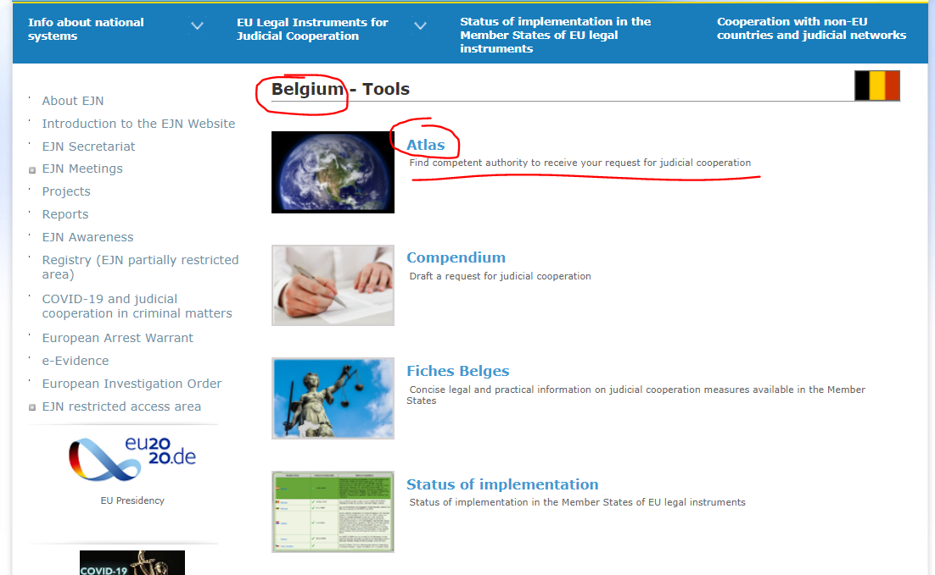

2. Wir wählen die Maßnahme 601. Augenschein und Haussuchung. Dann wählen wir, wie unten gezeigt, die Schaltfläche Weiter.

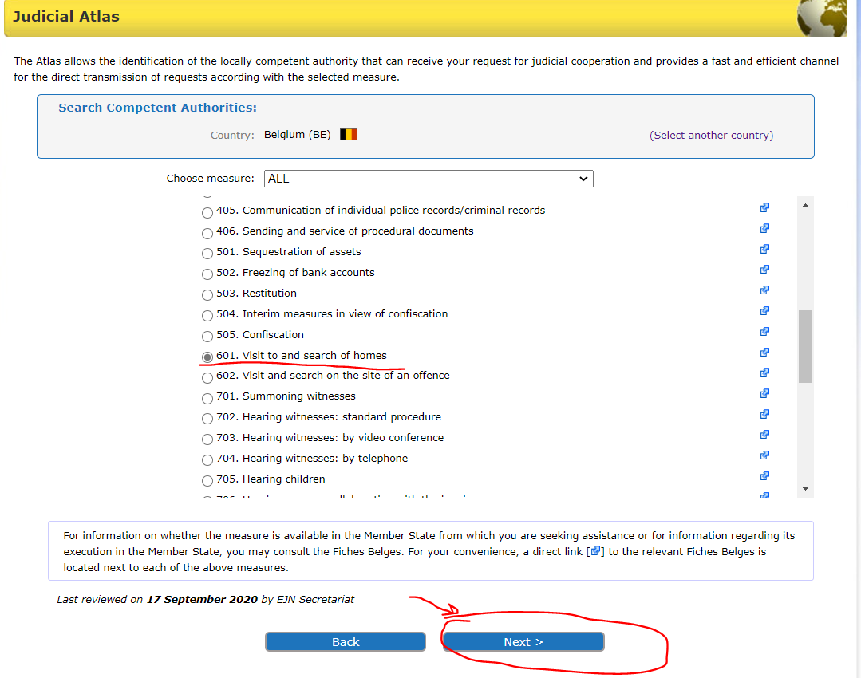

3. Hier müssen wir zwischen 2 Optionen wählen. Wir wählen aus, dass wir den Ort in Brüssel kennen (wenn der Ort nicht bekannt wäre, würden wir uns auf die Hilfe der zuständigen Behörden im vollstreckenden MS verlassen). Dann wählen wir, wie unten gezeigt, die Schaltfläche Weiter.
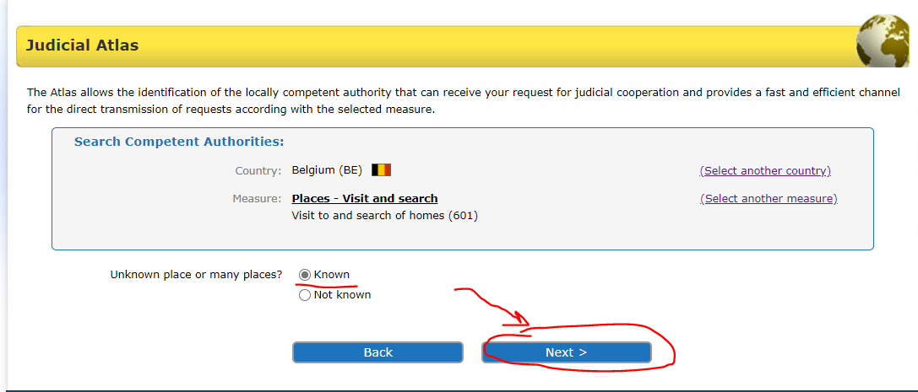

4. Hier müssen wir zwischen 2 Optionen wählen – dem Übereinkommen von 2000 oder der Richtlinie 2014/41 über die EEA. Damit die Richtlinie anwendbar ist, überprüfen wir (auf der Website des EJN) den Stand der Umsetzung des Rechtsinstruments. Wir wissen, dass nur Dänemark und Irland nicht durch die Richtlinie gebunden sind und die anderen MS die Richtlinie umgesetzt haben. Wir wählen die Richtlinie 2014/41 über die EEA aus. Dann wählen wir, wie unten gezeigt, die Schaltfläche Weiter.

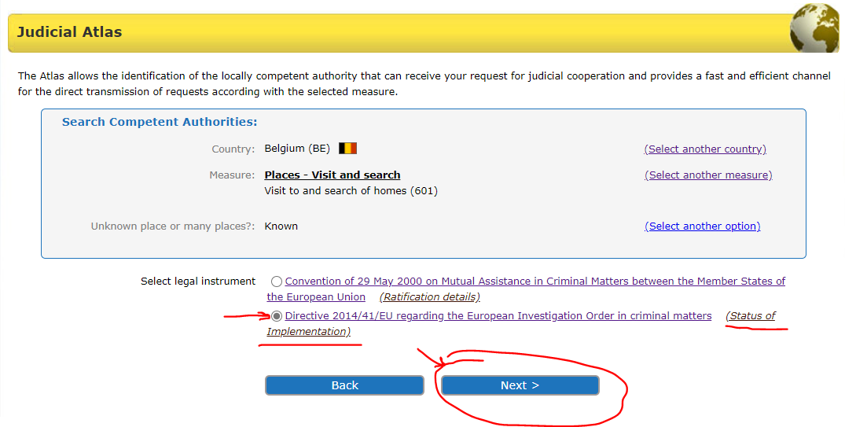

5. Wir tragen Brüssel ein. Dann wählen wir, wie unten gezeigt, die Schaltfläche Weiter.

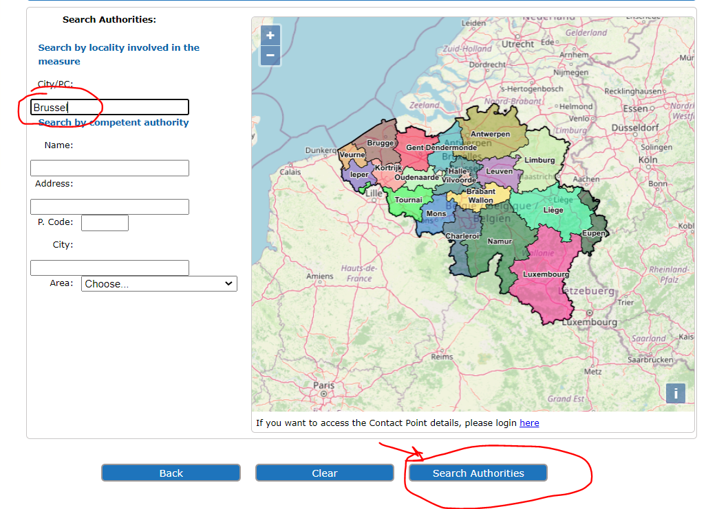

6. Am Ende erhalten wir das unten dargestellte Ergebnis unserer Suche.

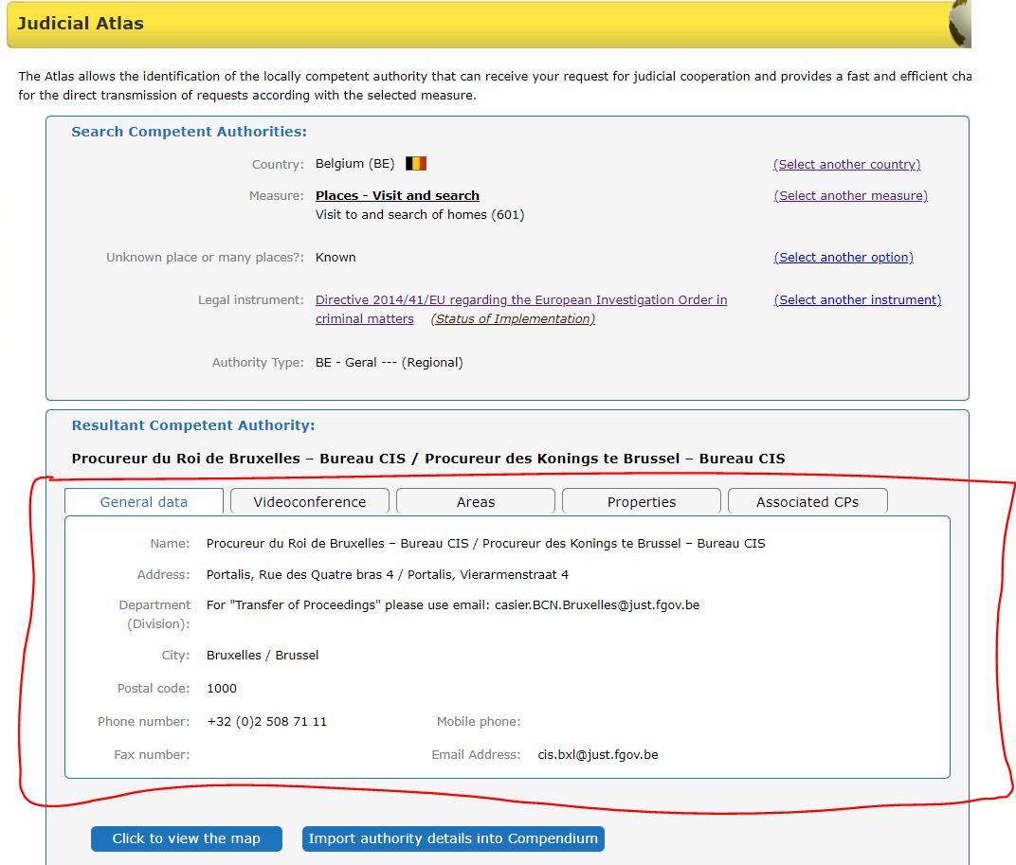
- Eine zuständige französische Anordnungsbehörde möchte einen Zeugen, der in Vigo, Spanien, wohnt, per Videokonferenz vernehmen.

1. Um die zuständige Behörde zu bestimmen, wählen wir Spanien als ausgewähltes Land (ES). Dann wählen wir, wie unten gezeigt, den Abschnitt Atlas.

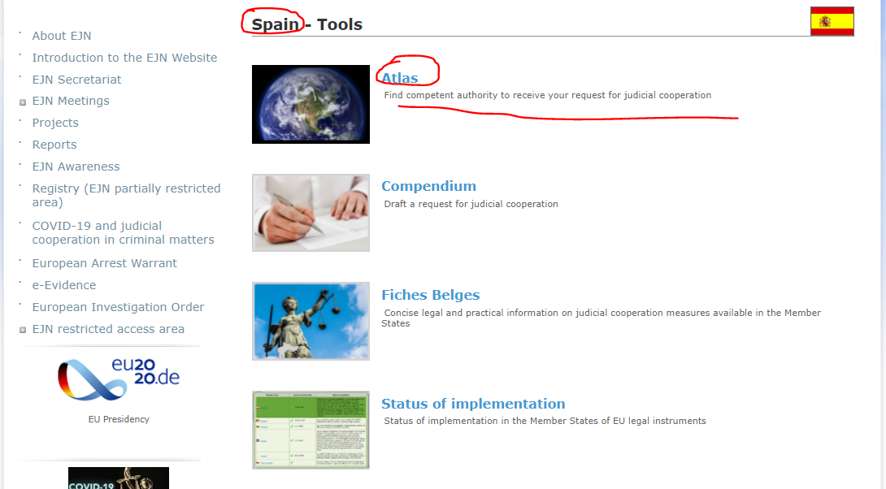

2. Wir wählen die Maßnahme 703. Vernehmung von Zeugen: per Videokonferenz. Dann wählen wir, wie unten gezeigt, die Schaltfläche Weiter.

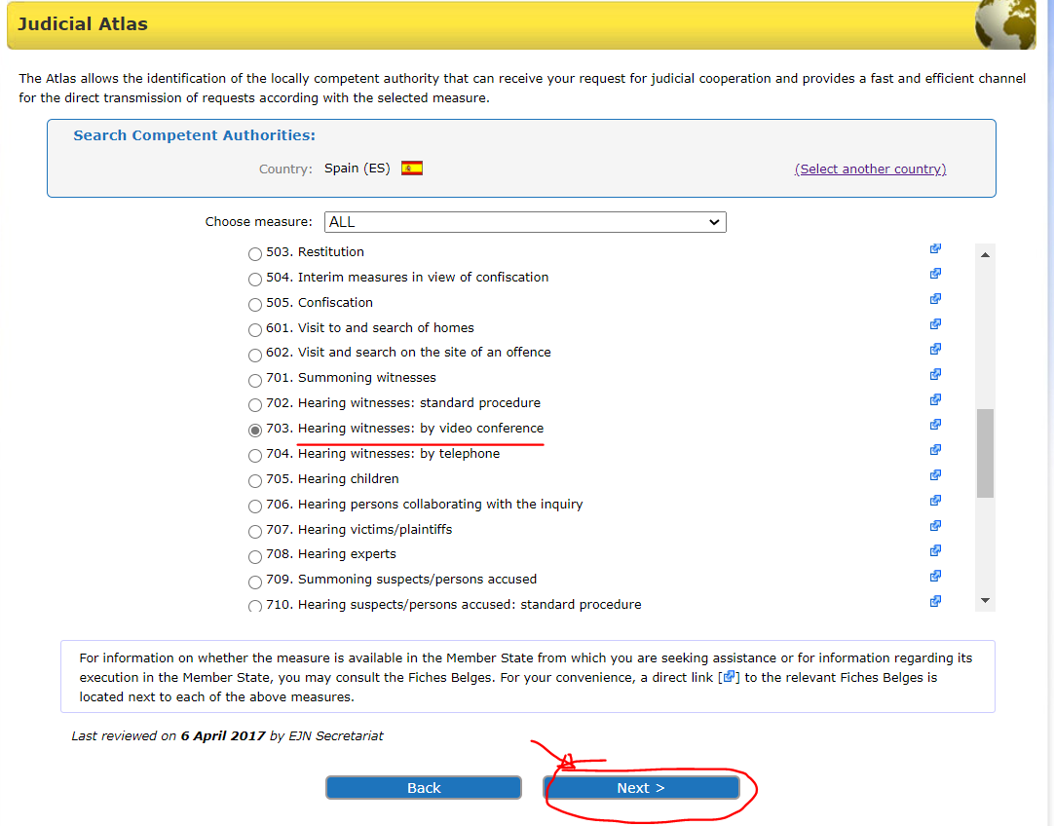
3. Hier müssen wir zwischen 2 Optionen wählen – der Richtlinie 2014/41 über die EEA oder einem anderen Rechtsinstrument. Damit die Richtlinie anwendbar ist, überprüfen wir (auf der Website des EJN) den Stand der Umsetzung des Rechtsinstruments. Wir wissen, dass nur Dänemark und Irland nicht durch die Richtlinie gebunden sind und die anderen MS die Richtlinie umgesetzt haben. Wir wählen die Richtlinie 2014/41 über die EEA aus. Dann wählen wir, wie unten gezeigt, die Schaltfläche Weiter.

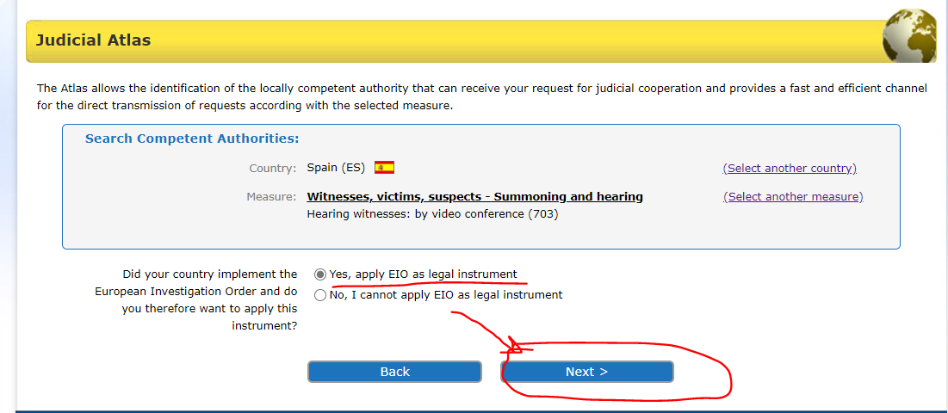

4. Hier müssen wir zwischen 3 Optionen wählen, die die jeweilige Straftat betreffen. Wir wählen die Option „Andere Straftat“. Dann wählen wir, wie unten gezeigt, die Schaltfläche Weiter.

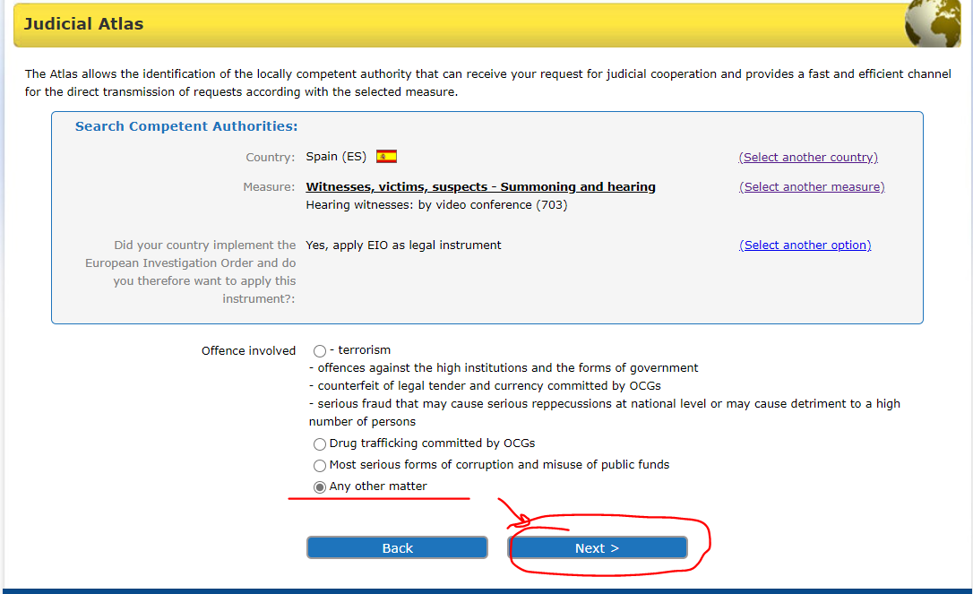

5. Der nächste Schritt ist die Wahl zwischen 2 Optionen. Wir wählen aus, dass wir den Ort in Vigo kennen, an dem sich der Zeuge aufhält. Dann wählen wir, wie unten gezeigt, die Schaltfläche Weiter.

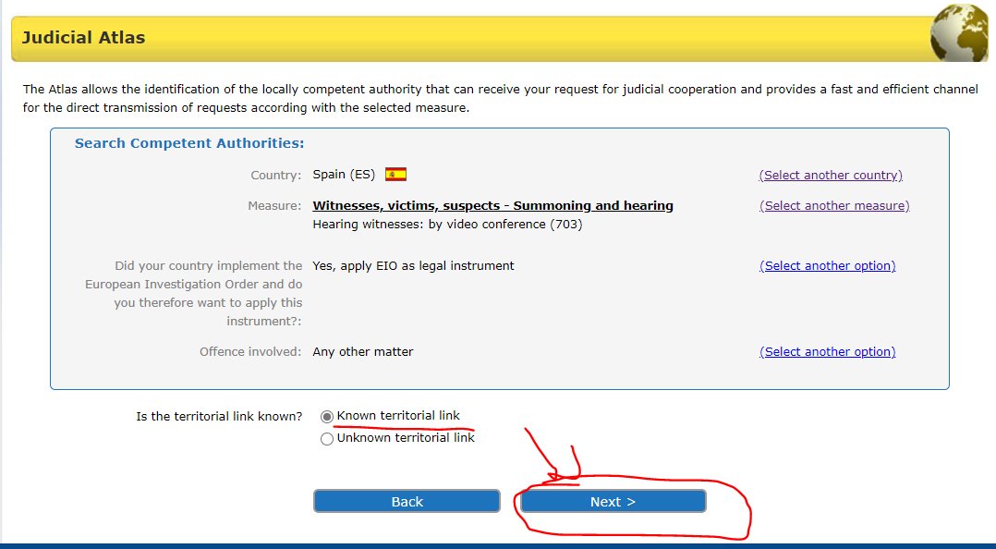

6. Wir tragen Vigo, Spanien, ein. Dann wählen wir, wie unten gezeigt, die Schaltfläche Weiter.

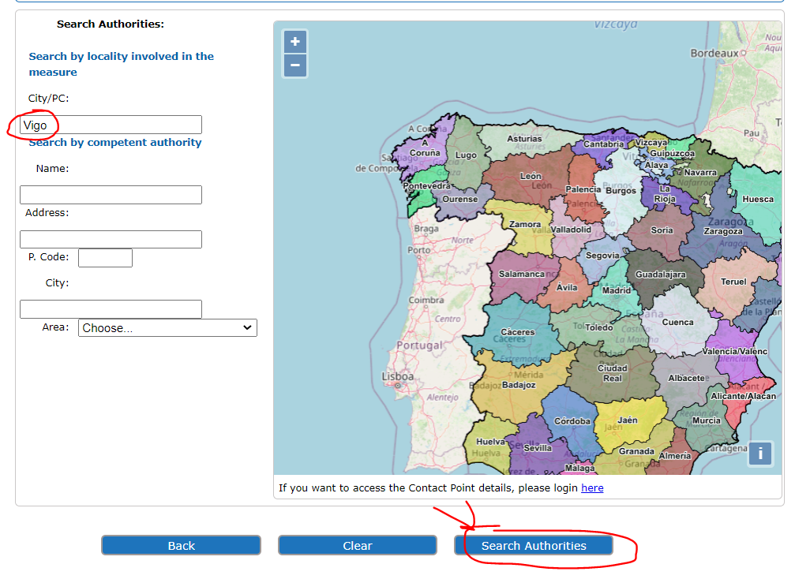

7. Am Ende erhalten wir das unten dargestellte Ergebnis unserer Suche.

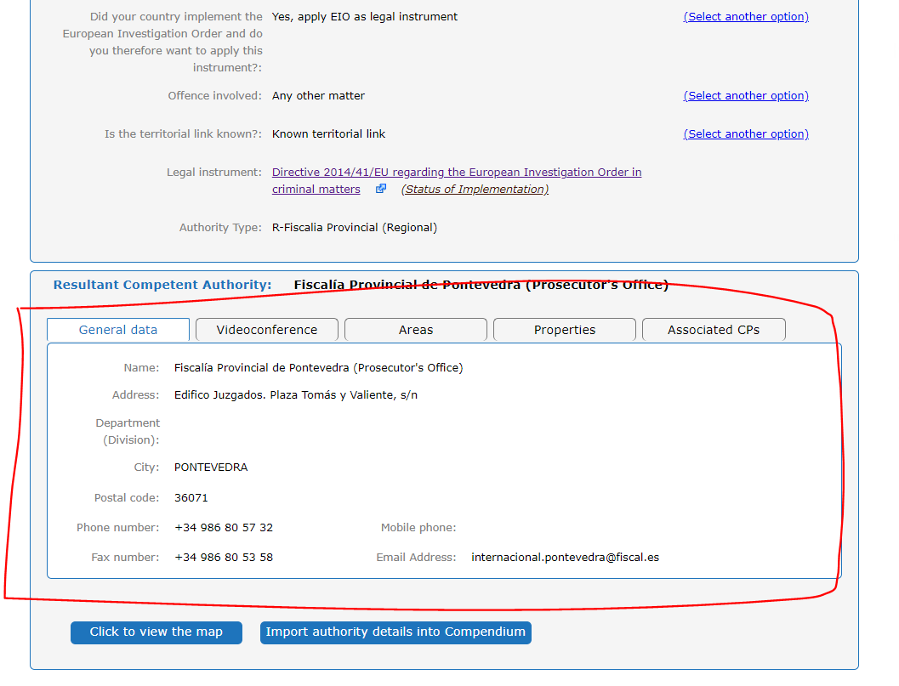

- Eine zuständige spanische Anordnungsbehörde möchte einen in Athen, Griechenland, lebenden Sachverständigen vernehmen.

- Um die zuständige Behörde zu bestimmen, wählen wir Griechenland als ausgewähltes Land (GR). Dann wählen wir, wie unten gezeigt, den Abschnitt Atlas.

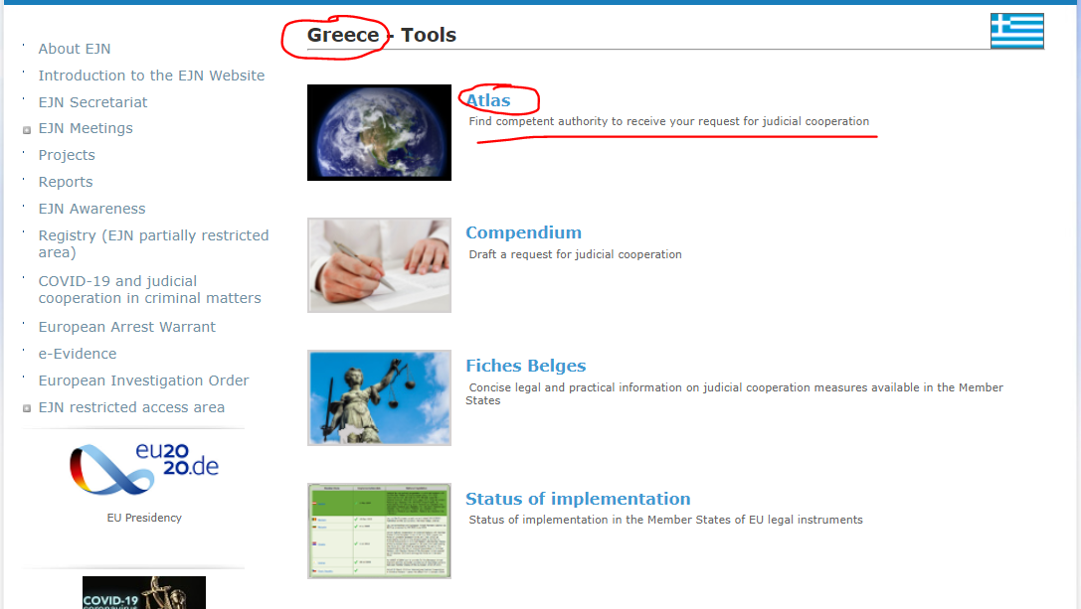

- Wir wählen die Maßnahme 708. Vernehmung von Sachverständigen. Dann wählen wir, wie unten gezeigt, die Schaltfläche Weiter.

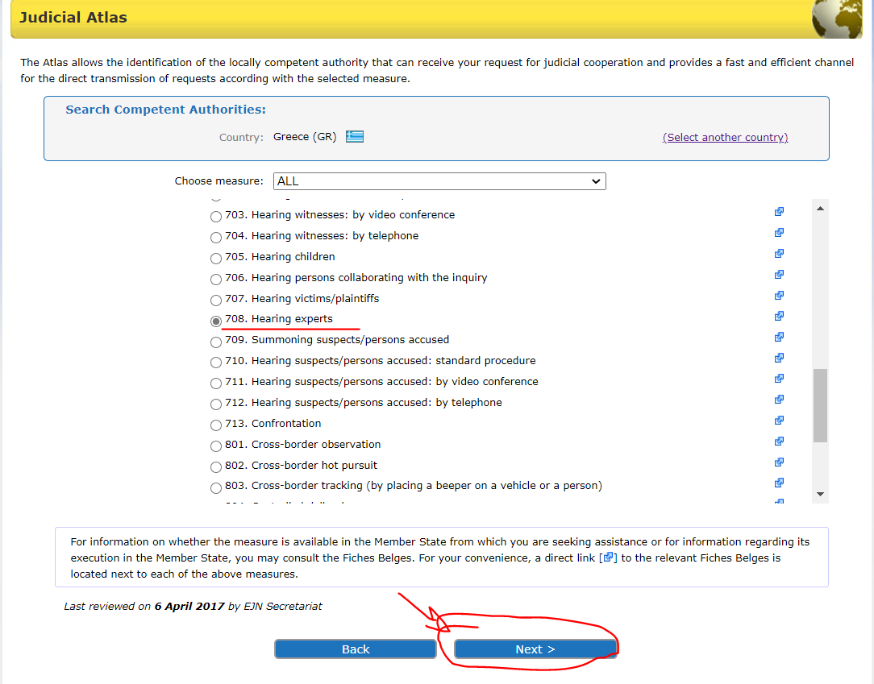

- Der nächste Schritt ist die Wahl zwischen 2 Optionen. Wir wählen aus, dass wir den Ort – Athen – kennen, an dem sich der Zeuge aufhält. Dann wählen wir, wie unten gezeigt, die Schaltfläche Weiter.

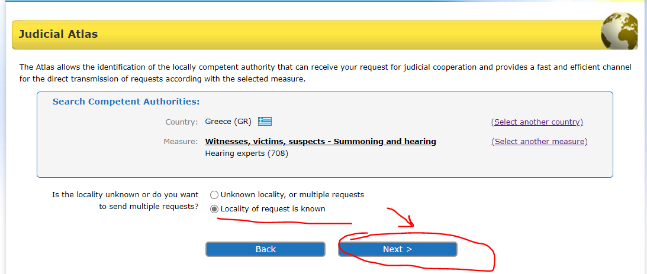

- Hier müssen wir zwischen 2 Optionen wählen – der Richtlinie 2014/41 über die EEA oder dem Übereinkommen von 1959 (da in Griechenland das Übereinkommen von 2000 nicht in Kraft und damit nicht anwendbar ist). Damit die Richtlinie anwendbar ist, überprüfen wir (auf der Website des EJN) den Stand der Umsetzung des Rechtsinstruments. Wir wissen, dass nur Dänemark und Irland nicht durch die Richtlinie gebunden sind und die anderen MS die Richtlinie umgesetzt haben. Wir wählen die Richtlinie 2014/41 über die EEA aus. Dann wählen wir, wie unten gezeigt, die Schaltfläche Weiter.

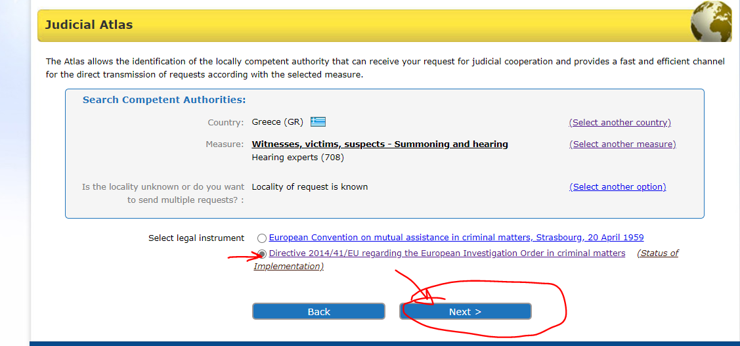

5. Wir tragen Athen ein. Dann wählen wir, wie unten gezeigt, die Schaltfläche Weiter.

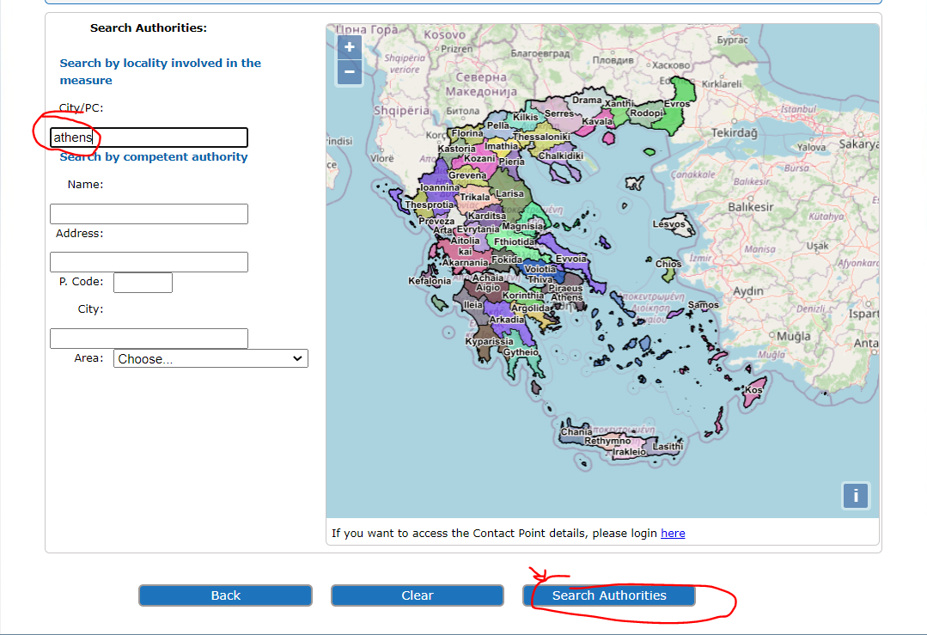

6. Am Ende erhalten wir das unten dargestellte Ergebnis unserer Suche.

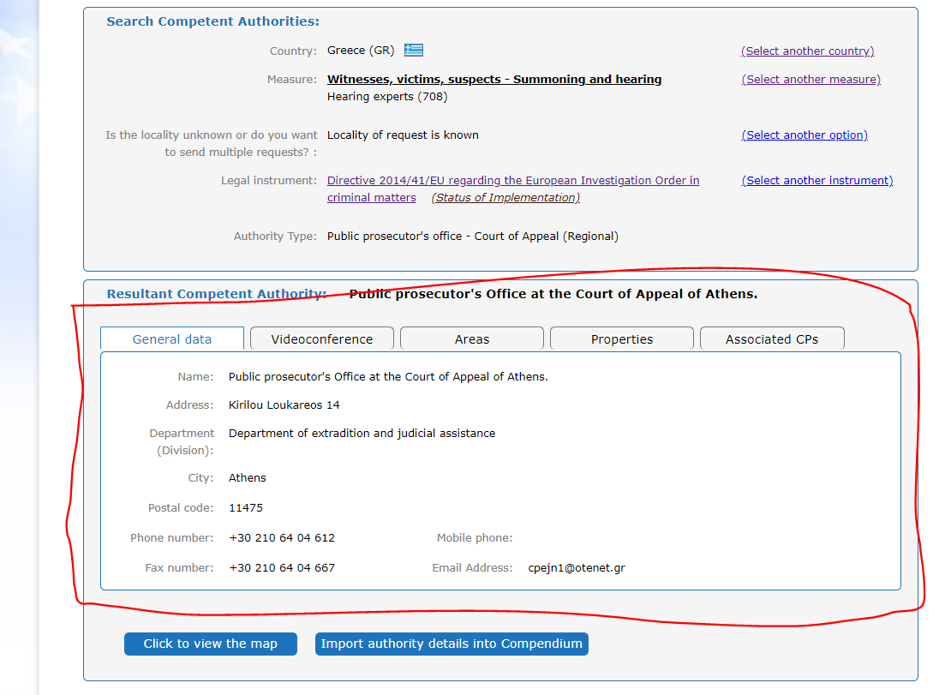

- Eine zuständige rumänische Anordnungsbehörde möchte den Telekommunikationsverkehr eines Tatverdächtigen, der sich in Frankreich aufhält, ohne technische Unterstützung abhören.

- Um die zuständige Behörde zu bestimmen, wählen wir Frankreich als ausgewähltes Land (FR). Dann wählen wir, wie unten gezeigt, den Abschnitt Atlas.

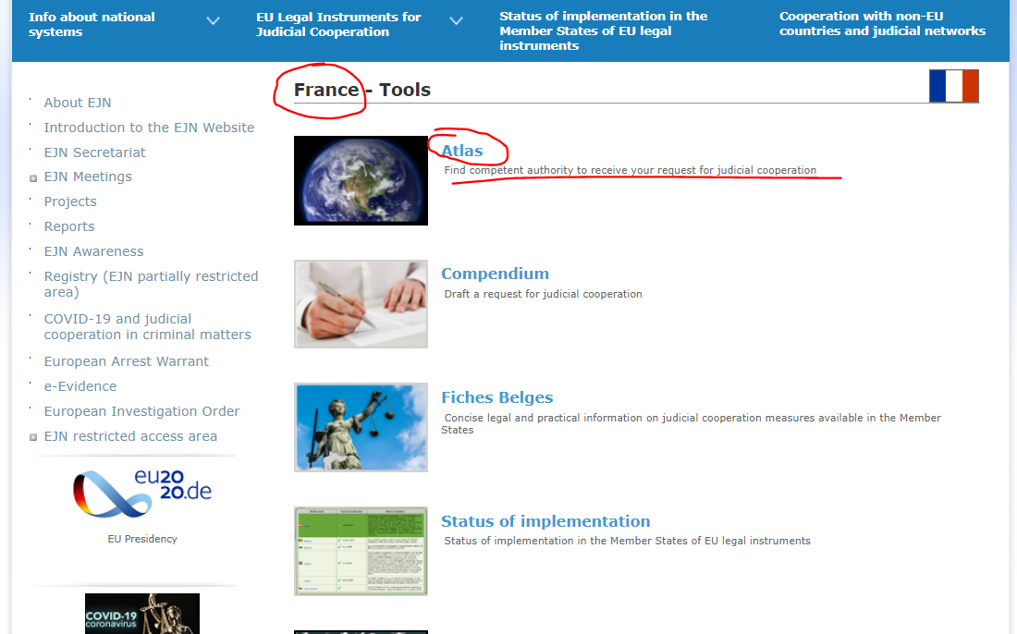
- Wir wählen die Maßnahme 107. Überwachung des Telekommunikationsverkehrs ohne technische Unterstützung eines anderen Mitgliedstaats. Dann wählen wir, wie unten gezeigt, die Schaltfläche Weiter.

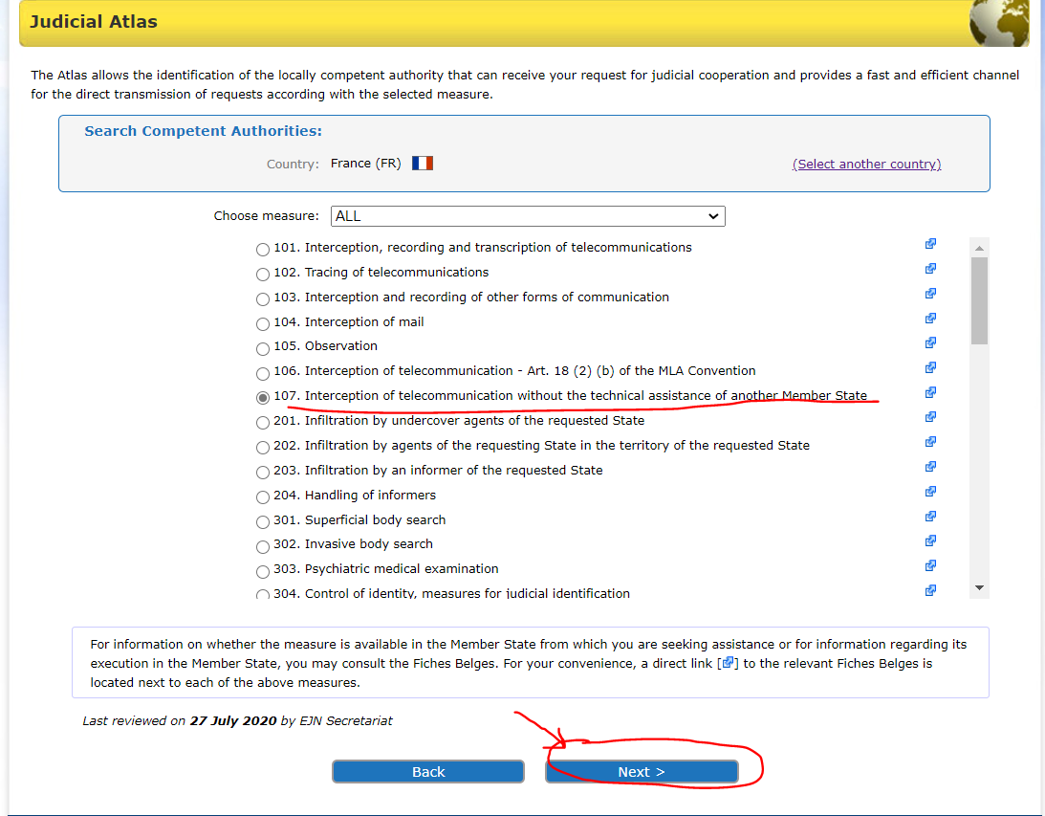

- Hier müssen wir zwischen 2 Optionen wählen – der Richtlinie 2014/41 über die EEA oder dem Übereinkommen von 1959. Damit die Richtlinie anwendbar ist, überprüfen wir (auf der Website des EJN) den Stand der Umsetzung des Rechtsinstruments. Wir wissen, dass nur Dänemark und Irland nicht durch die Richtlinie gebunden sind und die anderen MS die Richtlinie umgesetzt haben. Wir wählen die Richtlinie 2014/41 über die EEA aus. Dann wählen wir, wie unten gezeigt, die Schaltfläche Weiter.

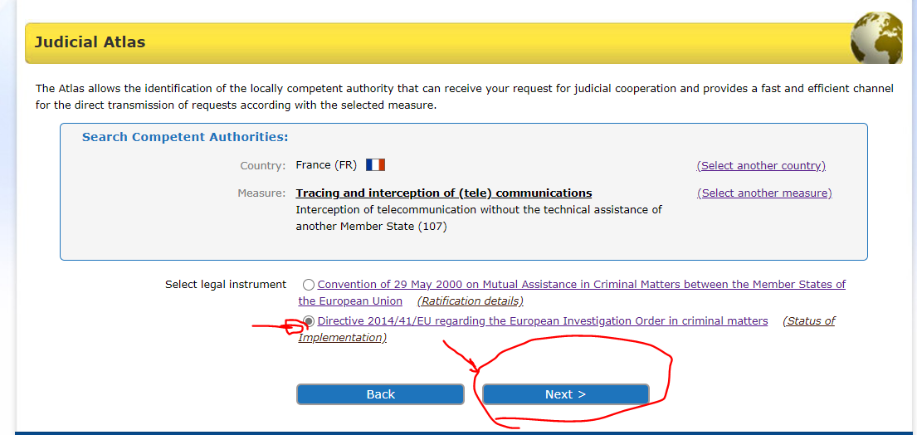
4. Am Ende erhalten wir das unten dargestellte Ergebnis unserer Suche.

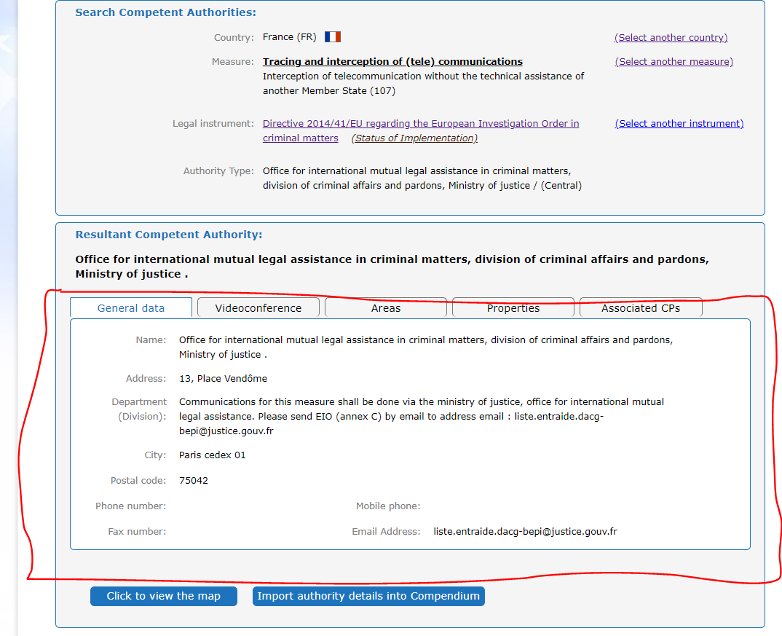

Lösungen für die Punkte 1 und 2 aus Fallszenario 2:

- Finden Sie die zuständige deutsche Behörde, an die sich die rumänische Justizbehörde wegen der Hausdurchsuchung bei A.W. wenden muss.

- Um die zuständige Behörde zu bestimmen, wählen wir Deutschland als ausgewähltes Land (DE). Dann wählen wir, wie unten gezeigt, den Abschnitt Atlas.

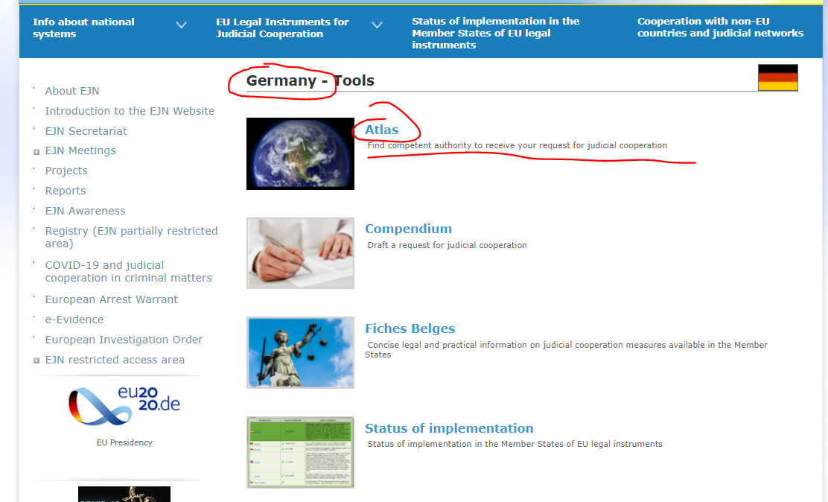

2. Wir wählen die Maßnahme 601. Augenschein und Haussuchung. Dann wählen wir, wie unten gezeigt, die Schaltfläche Weiter.

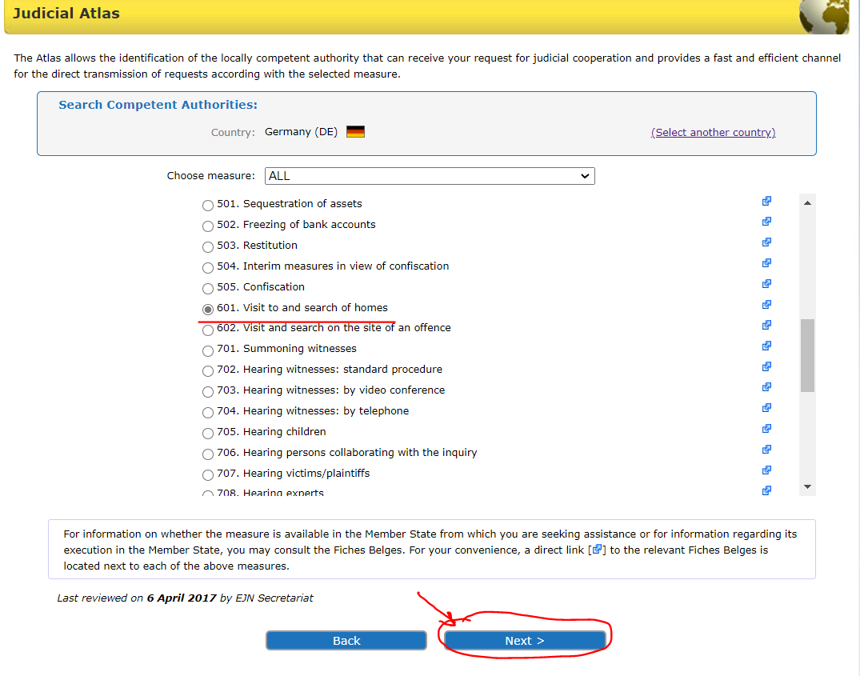

3. Hier müssen wir zwischen 2 Optionen wählen. Wir wählen aus, dass wir den Ort in Deutschland kennen, nämlich Stuttgart. Dann wählen wir, wie unten gezeigt, die Schaltfläche Weiter.

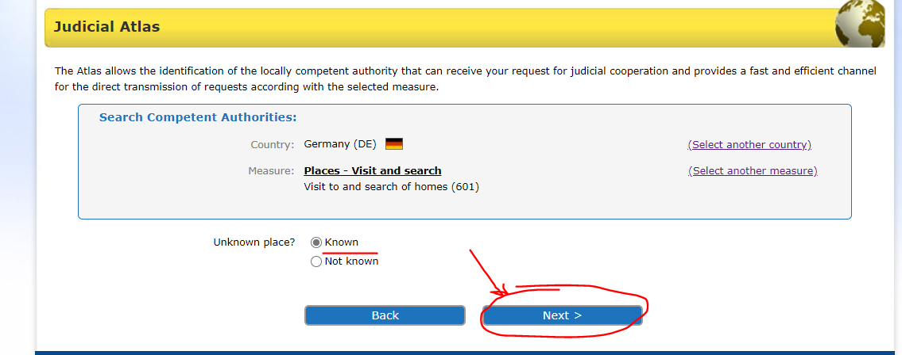

4. Hier müssen wir zwischen 2 Optionen wählen – dem Übereinkommen von 2000 oder der Richtlinie 2014/41 über die EIO. Damit die Richtlinie anwendbar ist, überprüfen wir (auf der Website des EJN) den Stand der Umsetzung des Rechtsinstruments. Wir wissen, dass nur Dänemark und Irland nicht durch die Richtlinie gebunden sind und die anderen MS die Richtlinie umgesetzt haben. Wir wählen die Richtlinie 2014/41 über die EEA aus. Dann wählen wir, wie unten gezeigt, die Schaltfläche Weiter.

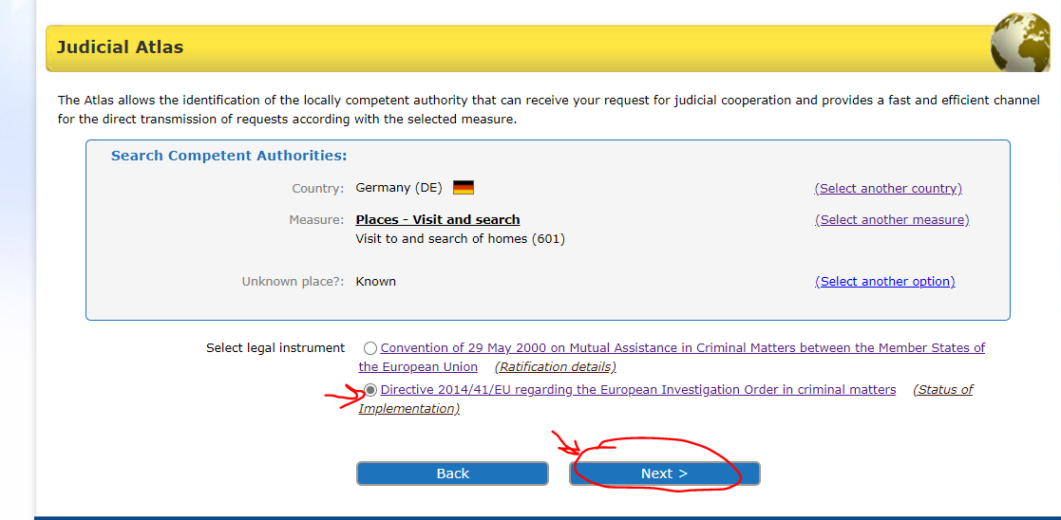

5. Wir tragen hier Stuttgart ein. Dann wählen wir, wie unten gezeigt, die Schaltfläche Weiter.

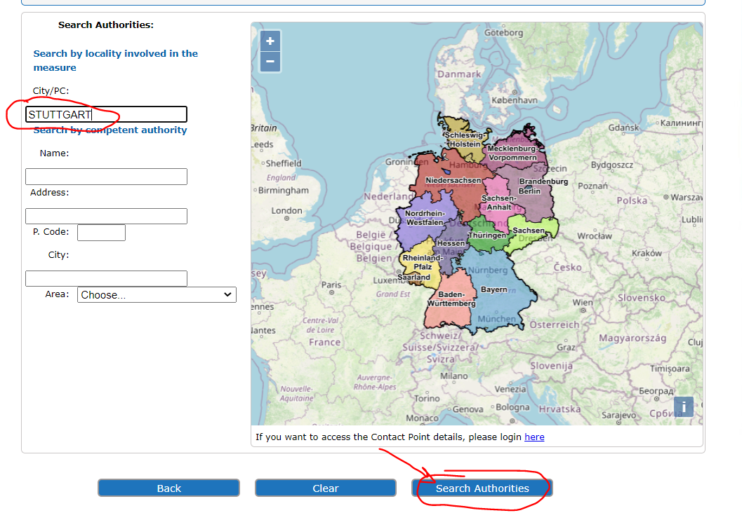
6. Am Ende erhalten wir das unten dargestellte Ergebnis unserer Suche.

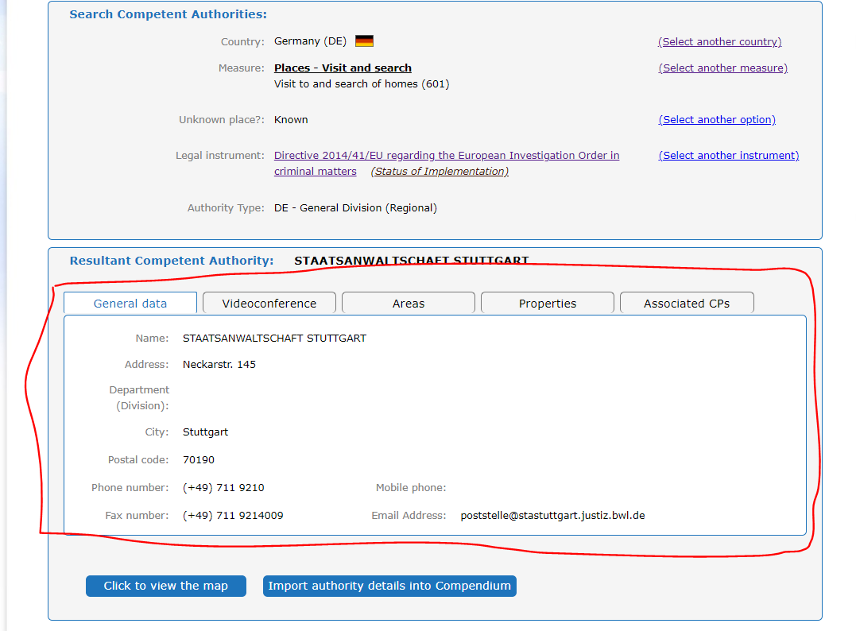
- Finden Sie die zuständige österreichische Behörde, die der rumänischen Justizbehörde helfen wird, den Zeugen per Videokonferenz zu vernehmen.

- Um die zuständige Behörde zu bestimmen, wählen wir Österreich als ausgewähltes Land (AT). Dann wählen wir, wie unten gezeigt, den Abschnitt Atlas.

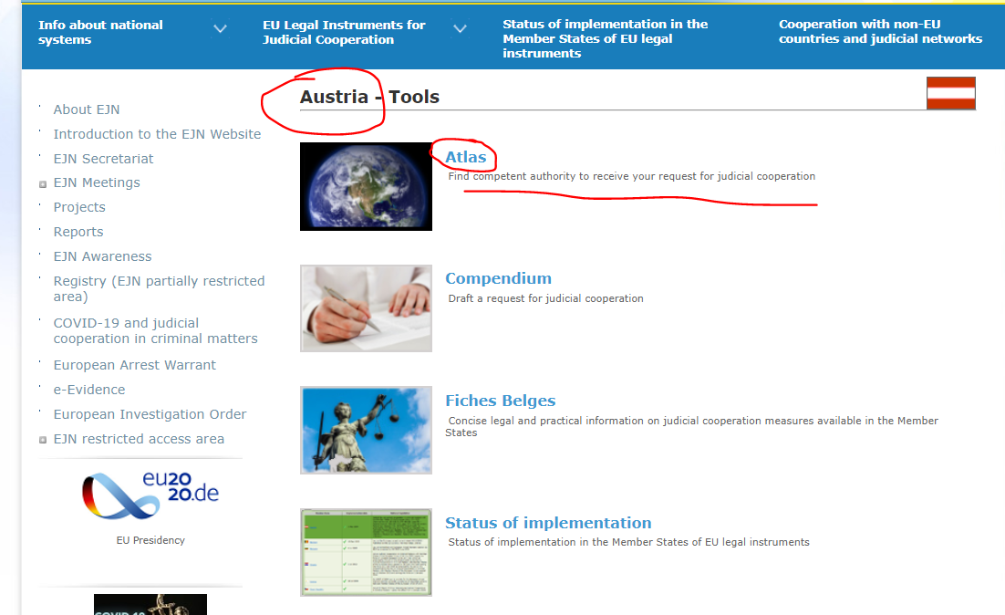

2. Wir wählen die Maßnahme 703. Vernehmung von Zeugen: per Videokonferenz. Dann wählen wir, wie unten gezeigt, die Schaltfläche Weiter.

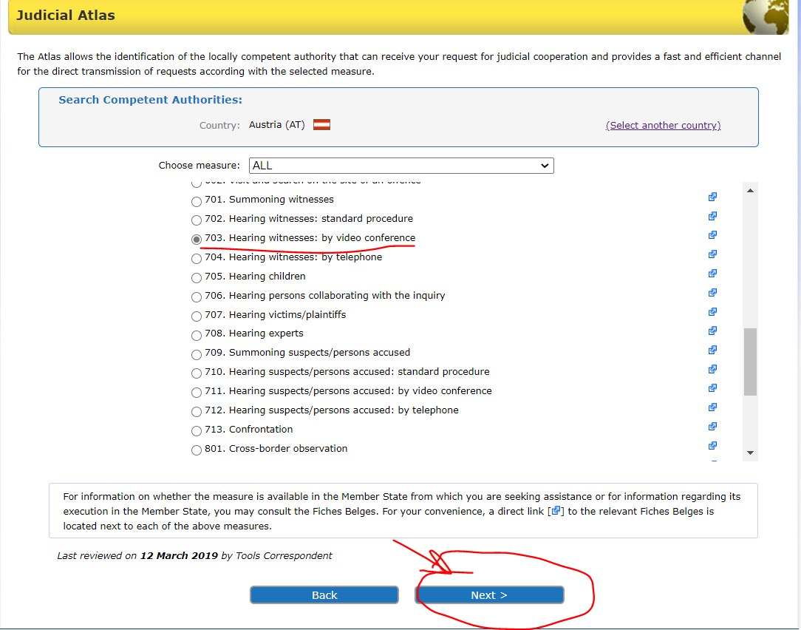

3. Hier müssen wir wählen, ob es bei dem Delikt aus unserem Fall um Korruptionssachen geht. In unserem Fall ist das nicht der Fall, also wählen wir diese Option und klicken dann, wie unten gezeigt, auf Weiter.

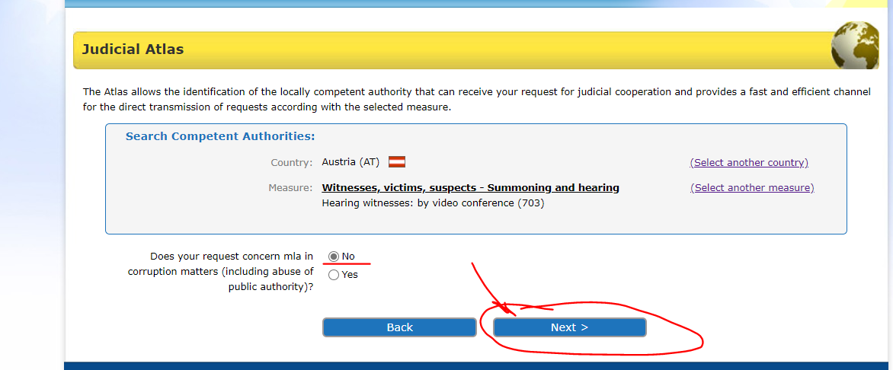

- Hier wählen wir aus, dass wir wissen, wo der Zeuge in Österreich wohnt, und klicken dann, wie unten gezeigt, auf Weiter.

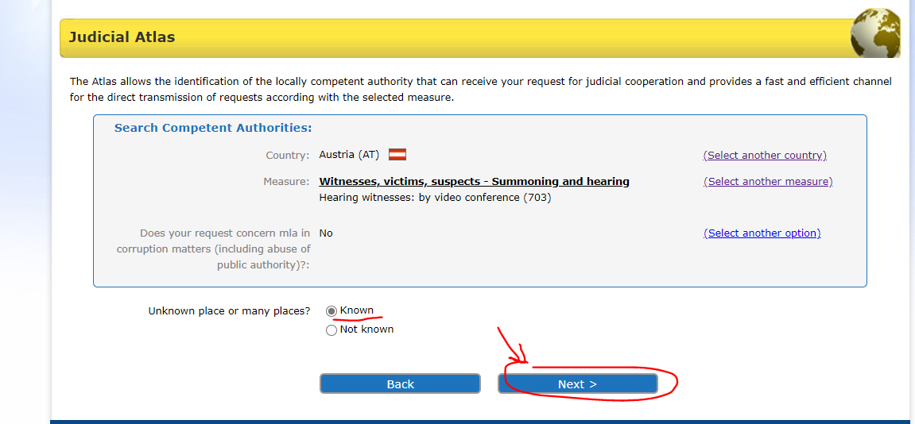

5. Hier müssen wir zwischen mehreren Optionen für Rechtsinstrumente wählen. Wir wissen, dass die Richtlinie 2014/41 über die EEA alle entsprechenden Bestimmungen aus dem Übereinkommen von 1959, dem Übereinkommen von 2000 und dem Schengener Abkommen ersetzt hat. Damit die Richtlinie anwendbar ist, überprüfen wir (auf der Website des EJN) den Stand der Umsetzung des Rechtsinstruments. Wir wissen, dass nur Dänemark und Irland nicht durch die Richtlinie gebunden sind und die anderen MS die Richtlinie umgesetzt haben. Wir wählen die Richtlinie 2014/41 über die EEA aus. Dann wählen wir, wie unten gezeigt, die Schaltfläche Weiter.

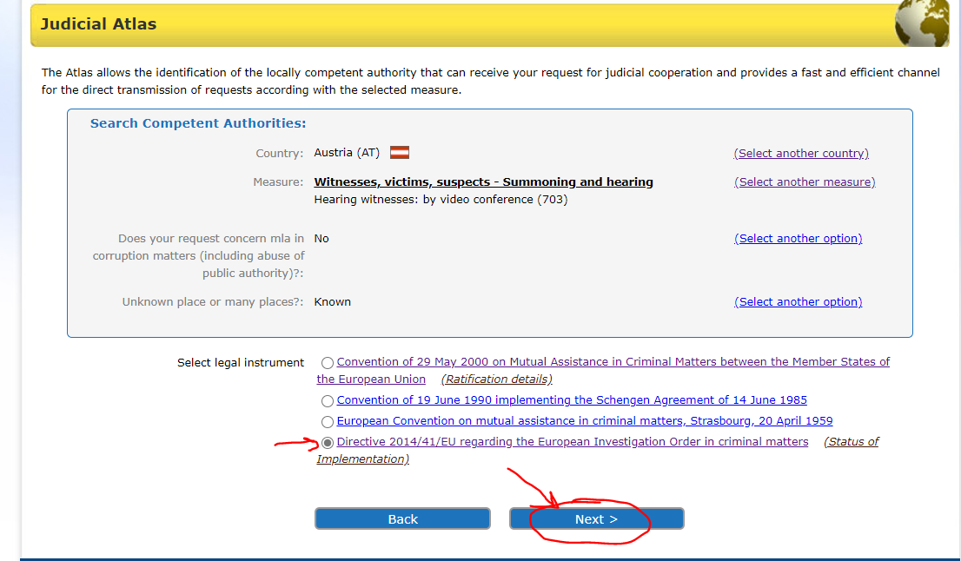

6. Wir tragen Wien ein. Dann wählen wir, wie unten gezeigt, die Schaltfläche Weiter.

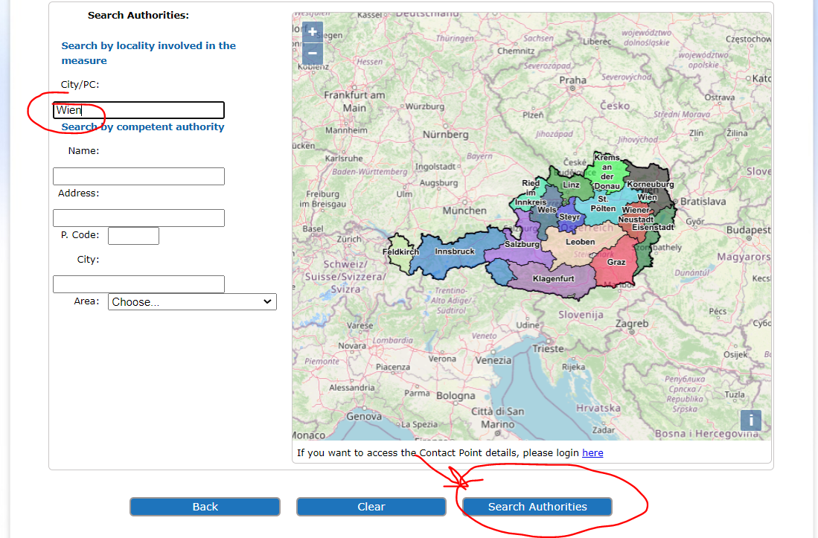

7. Am Ende erhalten wir das unten dargestellte Ergebnis unserer Suche.

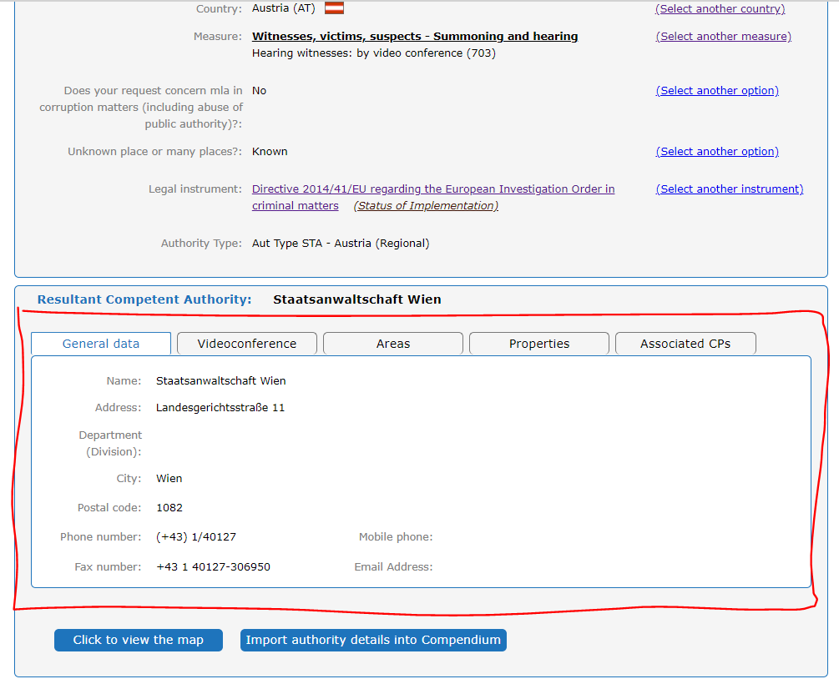

ABl. L 130 vom 1.5.2014, S. 1-36
ABl. C 197 vom 12.7.2000, S. 3-23
ABl. L 162 vom 20.6.2002, S. 1-3
ABl. L 196 vom 20.6.2002, S. 45-55
ABl. L 303 vom 28.11.2018, S. 1-38

